1. Vaistas, apimantis mažiausiai vieną junginį, kurio formulė I:
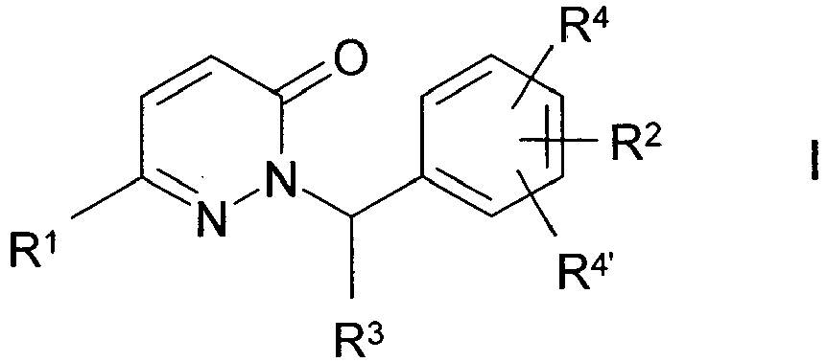
kurioje:
R¹ reiškia Ar arba Het,
R² reiškia nesotų, sotų arba aromatinį 6-narį heterociklą, turintį 1 - 4 N, O ir (arba) S atomus, kuris yra mono-, di- arba tripakeistas N=CR³N(R³)₂, SR³, NO₂, CN, COOR³, CON(R³)₂, NR³COA, NR³SO₂A, SO₂N(R³)₂, S(O)_{m}A, [C(R³)₂]_{n}N(R³)₂, [C(R³)₂]_{n}Het, O[C(R³)₂]_{p}OR³, O[C(R³)₂]_{n}N(R³)₂, O[C(R³)₂]_{n}C≡C[C(R³)₂]_{n}N(R³)₂, O[C(R³)₂]_{n}N⁺O⁻(R³)₂, O[C(R³)₂]_{n}Het, S[C(R³)₂]_{n}N(R³)₂, S[C(R³)₂]_{n}Het, NR³[C(R³)₂]_{n}N(R³)₂, NR³[C(R³)₂]_{n}Het, NHCON(R³)₂, NHCONH[C(R³)₂]_{n}N(R³)₂, NHCONH[C(R³)₂]_{n}Het, [C(R³)₂]_{n}NHCON[C(R³)₂]_{n}(R³)₂, [C(R³)₂]_{n}NHCON[C(R³)₂]_{n}Het, CON(R³)₂, CONR³[C(R³)₂]_{n}N(R³)₂, CONR³[C(R³)₂]_{n}NR³COOA, CONR³[C(R³)₂]_{n}OR³, CONR³[C(R³)₂]_{n}Het, COHet, COA, CH=CH-COOR³ ir (arba) CH=CH-N(R³)₂,
R³ reiškia H arba A,
R⁴, R^{4'} kiekviena, nepriklausomai viena nuo kitos, reiškia H, Hal, A, OR³, CN, COOR³, CON(R³)₂, NR³COA, NR³SO₂A, SO₂N(R³)₂ arba S(O)_{m}A,
Ar reiškia fenilą, naftilą arba bifenilą, kiekvienas iš kurių yra nepakeistas arba mono-, di- arba tripakeistas Hal, A, [C(R³)₂]_{n}OR³, [C(R³)₂]_{n}N(R³)₂, SR³, NO₂, CN, COOR³, CON(R³)₂, NR³COA, NR³SO₂A, SO₂N(R³)₂, S(O)_{m}A, CO-Het, Het, O[C(R³)₂]_{n}N(R³)₂, O[C(R³)₂]_{n}Het, NHCOOA, NHCON(R³)₂, NHCOO[C(R³)₂]_{n}N(R³)₂, NHCOO[C(R³)₂]_{n}Het, NHCONH[C(R³)₂]_{n}N(R³)₂, NHCONH[C(R³)₂]_{n}Het, OCONH[C(R³)₂]_{n}N(R³)₂, OCONH[C(R³)₂]_{n}Het, CONR³[C(R³)₂]_{n}N(R³)₂, CONR³[C(R³)₂]_{n}Het ir (arba) COA,
Het reiškia mono-, bi- arba triciklinį sotų, nesotų arba aromatinį heterociklą, turintį 1 - 4 N, O ir (arba) S atomus, kuris gali būti nepakeistas arba mono-, di-, tri-, tetra- arba pentapakeistas Hal, A, [C(R³)₂]_{n}OR³, [C(R³)₂]_{n}N(R³)₂, SR³, NO₂, CN, COOR³, CON(R³)₂, NR³COA, NR³SO₂A, SO₂N(R³)₂, S(O)_{m}A, CO-Het¹, [C(R³)₂]_{n}Het¹, O[C(R³)₂]_{n}N(R³)₂, O[C(R³)₂]_{n}Het¹, NHCOOA, NHCON(R³)₂, NHCOO[C(R³)₂]_{n}N(R³)₂, NHCOO[C(R³)₂]_{n}Het¹, NHCONH[C(R³)₂]_{n}N(R³)₂, NHCONH[C(R³)₂]_{n}Het¹, OCONH[C(R³)₂]_{n}N(R³)₂, OCONH[C(R³)₂]_{n}Het¹, CO-Het¹, CHO, COA, =S, =NH, =NA ir (arba) =O (karbonilo deguonis) ir kur žiedo azotas gali būti oksiduotas,
Het¹ reiškia monociklinį sotų heterociklą, turintį 1 - 2 N ir (arba) O atomus, kuris gali būti mono- arba dipakeistas A, OA, OH, Hal ir (arba) =O (karbonilo deguonis),
A reiškia nešakotą arba šakotą alkilą, turintį 1-10 C atomus, kuriame 1-7 H atomai gali būti pakeisti F ir (arba) kuriame viena arba dvi negretimos CH₂ grupės gali būti pakeistos O, NH, S, SO, SO₂ ir (arba) CH=CH grupėmis, arba ciklinį alkilą, turintį 3-7 C atomus,
Hal reiškia F, Cl, Br arba I,
m reiškia 0, 1 arba 2,
n reiškia 0, 1, 2, 3 arba 4,
p reiškia 1, 2, 3 arba 4,
ir (arba) farmaciniu požiūriu tinkami naudoti jų solvatai, druskos, tautomerai ir stereoizomerai, įskaitant jų mišinius visais santykiais, ir pasirinktinai užpildus ir (arba) adjuvantus, kur I formulės junginio yra 0,5 mg - 1 g.

2. Vaistas pagal 1 punktą, kuriame:
R² reiškia nesotų, sotų arba aromatinį 6-narį heterociklą, turintį 1 - 4 N ir (arba) O atoms, kuris yra mono-, di- arba tripakeistas N=CR³N(R³)₂, CN, COOR³, [C(R³)₂]_{n}N(R³)₂, [C(R³)₂]_{n}Het, O[C(R³)₂]_{p}OR³, O[C(R³)₂]_{n}N(R³)₂, O[C(R³)₂]_{n}C≡C[C(R³)₂]_{n}N(R³)₂, O[C(R³)₂]_{n}N⁺O⁻(R³)₂, O[C(R³)₂]_{n}Het, NR³[C(R³)₂]_{n}N(R³)₂, NR³[C(R³)₂]_{n}Het, [C(R³)₂]_{n}NHCO[C(R³)₂]_{n}N(R³)₂, [C(R³)₂]_{n}NHCO[C(R³)₂]_{n}Het, CONR³[C(R³)₂]_{n}N(R³)₂, CONR³[C(R³)₂]_{n}NR³COOA, CONR³[C(R³)₂]_{n}OR³, CONR³[C(R³)₂]_{n}Het, COHet, CH=CH-COOR³ ir (arba) CH=CH-N(R³)₂.

3. Vaistas pagal 1 arba punktą, kuriame:
Ar reiškia fenilą, naftilą arba bifenilą, kiekvienas iš kurių yra nepakeistas arba mono-, di- arba tripakeistas A, Hal, CN, S(O)_{m}A, NR³COA, CON(R³)₂, O[C(R³)₂]_{n}N(R³)₂, [C(R³)₂]_{n}OR³, CONR³[C(R³)₂]_{n}N(R³)₂ ir (arba) CONR³[C(R³)₂]_{n}Het,
ir (arba) farmaciniu požiūriu tinkami naudoti jų solvatai, druskos, tautomerai ir stereoizomerai, įskaitant jų mišinius visais santykiais.

4. Vaistas pagal bet kurį iš 1-3 punktų, kuriame:
R⁴, R^{4'} reiškia H.

5. Vaistas pagal bet kurį iš 1-4 punktų, kuriame:
Het reiškia mono-, bi- arba triciklinį sotų, nesotų arba aromatinį heterociklą turintį 1 - 4 N, O ir (arba) S atomus, kuris gali būti nepakeistas arba mono-, di-, tri-, tetra- arba pentapakeistas A, CHO, COOR³, CON(R³)₂, [C(R³)₂]_{n}Het¹, [C(R³)₂]_{n}OR³, [C(R³)₂]_{n}N(R³)₂, O[C(R³)₂]_{n}Het¹ ir (arba) =O (karbonilo deguonis), ir kur žiedo azotas gali būti oksiduotas.

6. Vaistas pagal bet kurį iš 1-5 punktų, kuriame:
Het¹ reiškia monociklinį sotų heterociklą, turintį 1 - 2 N ir (arba) O atomus, kuris gali būti mono- arba dipakeistas A ir (arba) =O (karbonilo deguonis).

7. Vaistas pagal bet kurį iš 1-6 punktų, kuriame:
A reiškia nešakotą arba šakotą alkilą, turintį 1-8 C atomus, kuriame 1-7 H atomai gali būti pakeisti F.

8. Vaistas pagal bet kurį iš 1-7 punktų, kuriame:
R¹ reiškia Ar arba benzo-2,1,3-tiadiazolilą.

9. Vaistas pagal bet kurį iš 1-8 punktų, kuriame:
R³ reiškia H, metilą, etilą arba propilą.

10. Vaistas pagal bet kurį iš 1-9 punktų, kuriame:
R² reiškia pirimidinilą, piridazinilą, piridinilą, 1,3-oksazinanilą, morfolinilą, piperidinilą arba piperazinilą, kiekvienas iš kurių yra mono-, di- arba tripakeistas N=CR³N(R³)₂, CN, COOR³, [C(R³)₂]_{n}N(R³)₂, [C(R³)₂]_{n}Het, O[C(R³)₂]_{p}OR³, O(C(R³)₂]_{n}N(R³)₂,
O[C(R³)₂]_{n}C≡C[C(R³)₂]_{n}N(R³)₂, O[C(R³)₂]_{n}N⁺O⁻(R³)₂, O[C(R³)₂]_{n}Het, NR³[C(R³)₂]_{n}N(R³)₂, NR³[C(R³)₂]_{n}Het, [C(R³)₂]_{n}NHCO[C(R³)₂]_{n}N(R³)₂, [C(R³)₂]_{n}NHCO[C(R³)₂]_{n}Het, CONR³[C(R³)₂]_{n}N(R³)₂, CONR³[C(R³)₂]_{n}NR³COOA, CONR³[C(R³)₂]_{n}OR³, CONR³[C(R³)₂]_{n}Het, COHet, CH=CH-COOR³ ir (arba) CH=CH-N(R³)₂.

11. Vaistas pagal bet kurį iš 1-10 punktų, kuriame:
Het reiškia piperidinilą, piperazinilą, pirolidinilą, morfolinilą, furilą, tienilą, pirolilą, imidazolilą, pirazolilą, oksazolilą, izoksazolilą, tiazolilą, izotiazolilą, piridilą, pirimidinilą, triazolilą, tetrazolilą, oksadiazolilą, tiadiazolilą, piridazinilą, pirazinilą, benzimidazolilą, benzotriazolilą, indolilą, benzo1,3-dioksolilą, indazolilą, azabiciklo[3,2,1]oktilą, azabiciklo[2,2,2]oktilą, imidazolidinilą, azepanilą arba benzo2,1,3-tiadiazolilą, kiekvienas iš kurių yra nepakeistas arba mono-, di-, tri-, tetra- arba pentapakeistas A, CHO, COOR³, CON(R³)₂, [C(R³)₂]_{n}Het¹, [C(R³)₂]_{n}OR³, [C(R³)₂]_{n}N(R³)₂, O[C(R³)₂]_{n}Het¹ ir (arba) =O (karbonilo deguonis), ir kur žiedo azotas gali būti oksiduotas.

12. Vaistas pagal bet kurį iš 1-11 punktų, kuriame:
Het¹ reiškia pirolidinilą, piperidinilą, piperazinilą arba morfolinilą, kiekvienas iš kurių yra nepakeistas arba mono- arba dipakeistas A ir (arba) =O (karbonilo deguonis).

13. Vaistas pagal bet kurį iš 1-12 punktų, kuriame:
R¹ reiškia Ar arba Het,
R² reiškia pirimidinilą, piridazinilą, piridinilą, 1,3-oksazinanilą, morfolinilą, piperidinilą arba piperazinilą, kiekvienas iš kurių yra mono-, di- arba tripakeistas N=CR³N(R³)₂, CN, COOR³, [C(R³)₂]_{n}N(R³)₂, [C(R³)₂]_{n}Het, O[C(R³)₂]_{p}OR³, O[C(R³)₂]_{n}N(R³)₂, O[C(R³)₂]_{n}C≡C[C(R³)₂]_{n}N(R³)₂, O[C(R³)₂]_{n}N⁺O⁻(R³)₂, O[C(R³)₂]_{n}Het, NR³[C(R³)₂]_{n}N(R³)₂, NR³[C(R³)₂]_{n}Het, [C(R³)₂]_{n}NHCO[C(R³)₂]_{n}N(R³)₂, [C(R³)₂]_{n}NHCO[C(R³)₂]_{n}Het, CONR³[C(R³)₂]_{n}N(R³)₂, CONR³[C(R³)₂]_{n}NR³COOA, CONR³[C(R³)₂]_{n}OR³, CONR³[C(R³)₂]_{n}Het, COHet, CH=CH-COOR³ ir (arba) CH=CH-N(R³)₂,
R³ reiškia H, metilą, etilą arba propilą,
R⁴, R^{4'} reiškia H,
Ar reiškia fenilą, naftilą arba bifenilą, kiekvienas iš kurių yra nepakeistas arba mono-, di- arba tripakeistas A, Hal, CN, S(O)_{m}A, NR³COA, CON(R³)₂, O[C(R³)₂]_{n}N(R³)₂, [C(R³)₂]_{n}OR³, CONR³[C(R³)₂]_{n}N(R³)₂ ir (arba) CONR³[C(R³)₂]_{n}Het,
Het reiškia piperidinilą, piperazinilą, pirolidinilą, morfolinilą, furilą, tienilą pirolilą, imidazolilą, pirazolilą, oksazolilą, izoksazolilą, tiazolilą, izotiazolilą, piridilą, pirimidinilą, triazolilą, tetrazolilą, oksadiazolilą, tiadiazolilą, piridazinilą, pirazinilą, benzimidazolilą, benzotriazolilą, indolilą, benzo1,3-dioksolilą, indazolilą, azabiciklo[3,2,1]oktilą, azabiciklo[2,2,2]oktilą, imidazolidinilą, azepanilą arba benzo2,1,3-tiadiazolilą, kiekvienas iš kurių yra nepakeistas arba mono-, di-, tri-, tetra- arba pentapakeistas A, CHO, COOR³, CON(R³)₂, [C(R³)₂]_{n}Het¹, [C(R³)₂]_{n}OR³, [C(R³)₂]_{n}N(R³)₂, O[C(R³)₂]_{n}Het¹ ir (arba) =O (karbonilo deguonis), ir kur žiedo azotas gali būti oksiduotas,
Het¹ reiškia pirolidiną, piperidiną, piperazine arba morfoliną, kiekvienas iš kurių yra nepakeistas arba mono- arba dipakeistas A ir (arba) =O (karbonilo deguonis),
A reiškia nešakotą arba šakotą alkilą, turintį 1-8 C atomus, kuriame 1-7 H atomai gali būti pakeisti F,
Hal reiškia F, Cl, Br arba I,
m reiškia 0, 1 arba 2,
n reiškia 0, 1, 2, 3 arba 4,
p reiškia 1, 2, 3 arba 4.

14. Vaistas pagal 1 punktą, apimanti mažiausiai vieną I formulės junginį, parinktą iš grupės:
Nr. | Pavadinimas ir (arba) struktūra
"A11" | 2-[3-(5-aminopiridin-2-il)benzil]-6-(3,5-difluorfenil)-2H-piridazin-3-ono
"A12" | 6-(3,5-difluorfenil)-2-{3-[5-(4-metilpiperazin-1-il)-piridin-2-il]benzil}-2H-piridazin-3-ono
"A13" | 6-(3,5-difluorfenil)-2-[3-(4-piperazin-1-ilpirimidin-2-il)-benzil]-2H-piridazin-3-ono
"A14" | 6-(3,5-difluorfenil)-2-{3-[5-(4-metilpiperazin-1-il-metil)pirimidin-2-il]benzil}-2H-piridazin-3-ono
"A16" | N'-(2-{3-[3-(3,5-difluorfenil)-6-okso-6H-piridazin-1-il-metil]fenil}pirimidin-5-il)-N,N-dimetilformamidino
"A17" | 2-[3-(5-aminopirimidin-2-il)benzil]-6-(3,5-difluorfenil)-2H-piridazin-3-ono
"A18" | 6-(3,5-difluorfenil)-2-{3-[5-(4-metilpiperazin-1-il)-pirimidin-2-il]benzil}-2H-piridazin-3-ono
"A 19" | 6-(3,5-difluorfenil)-2-[3-(5-piperazin-1-ilpirimidin-2-il)-benzil]-2H-piridazin-3-ono
"A20" | 2-{3-[5-(4-metilpiperazin-1-il)pirimidin-2-il]benzil}-6-(3,4,5-trifluorfenil)-2H-piridazin-3-ono
"A22" | 6-(3,5-difluorfenil)-2-{3-[5-(3-dimetilaminopropoksi)-pirimidin-2-il]benzil}-2H-piridazin-3-ono
"A23" | 6-(3,5-difluorfenil)-2-{3-[5-(1-metilpiperidin-4-iloksi)-pirimidin-2-il]benzil}-2H-piridazin-3-ono
 | 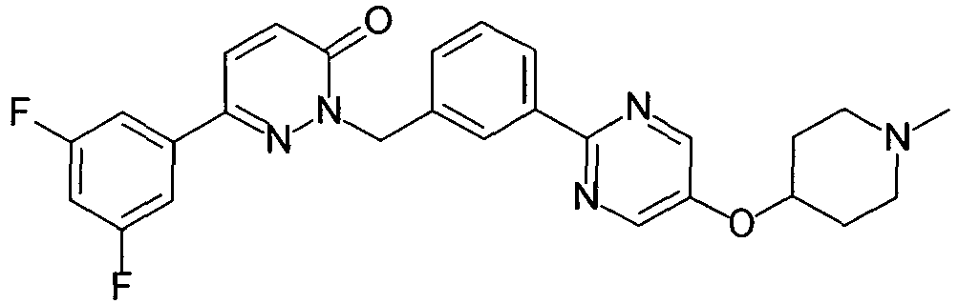
"A24" | 6-(3,5-difluorfenil)-2-{3-[5-(3-dimetilaminopropoksi)-piridin-2-il]benzil}-2H-piridazin-3-ono
"A26" | 6-(3,5-difluorfenil)-2-{3-[5-(1-metil-1H-pirazol-4-il)-pirimidin-2-il]benzil}-2H-piridazin-3-ono
"A27" | 6-(3,5-difluorfenil)-2-{3-[6-(4-metilpiperazin-1-il)-piridazin-3-il]benzil}-2H-piridazin-3-ono
"A28" | 6-(3,5-difluorfenil)-2-{3-[6-(3-dimetilaminopropoksi)-piridazin-3-il]benzil}-2H-piridazin-3-ono
"A29" | etilo 2-{3-[6-okso-3-(3,4,5-trifluorfenil)-6H-piridazin-1-ilmetil]fenil}pirimidin-5-karboksilato
"A30" | etilo 2-{3-[3-(3,5-difluorfenil)-6-okso-6H-piridazin-1-il-metil]fenil}pirimidin-5-karboksilato
 | 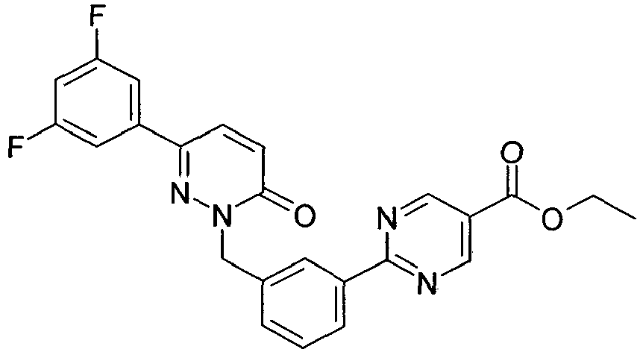
"A31" | 2-{3-[6-okso-3-(3,4,5-trifluorfenil)-6H-piridazin-1-il-metil]fenil}pirimidin-5-karboksirūgšties
"A32" | 2-{3-[3-(3,5-difluorfenil)-6-okso-6H-piridazin-1-ilmetil]-fenil}pirimidin-5-karboksirūgšties
"A33" | N-(2-dimetilaminoetil)-2-{3-[6-okso-3-(3,4,5-trifluor-fenil)-6H-piridazin-1-ilmetil]fenil}pirimidin-5-karboksamido
"A34" | 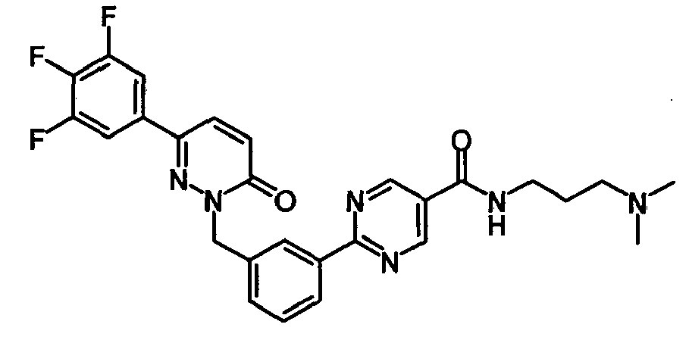
"A35" | 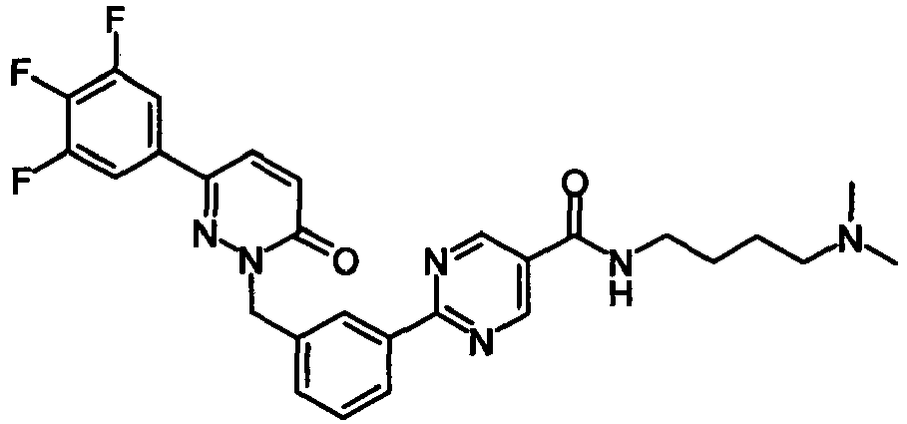
"A36" | 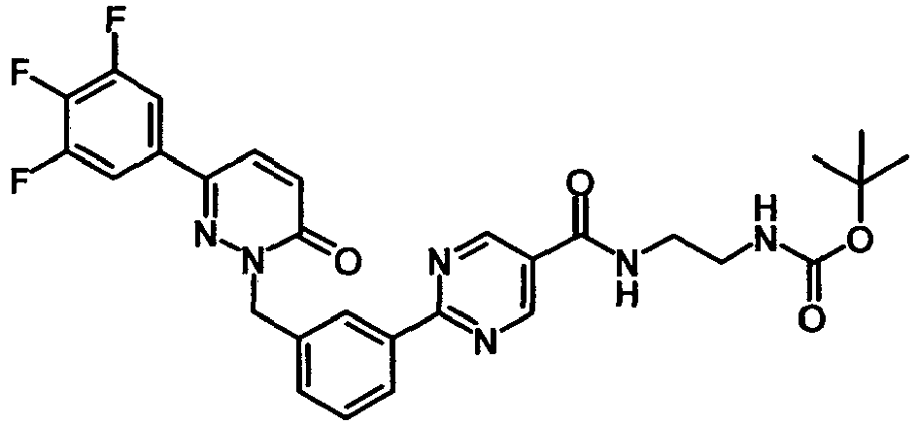
"A37" | 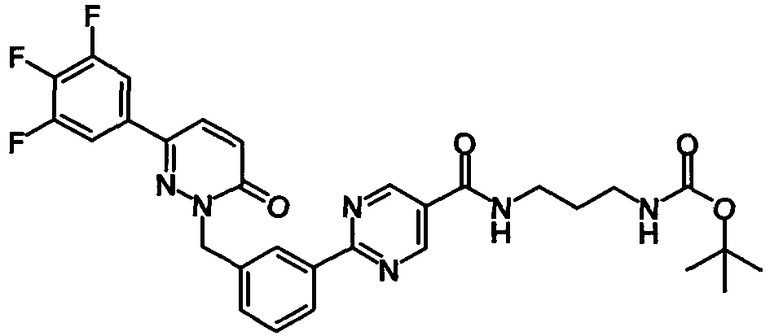
"A38" | 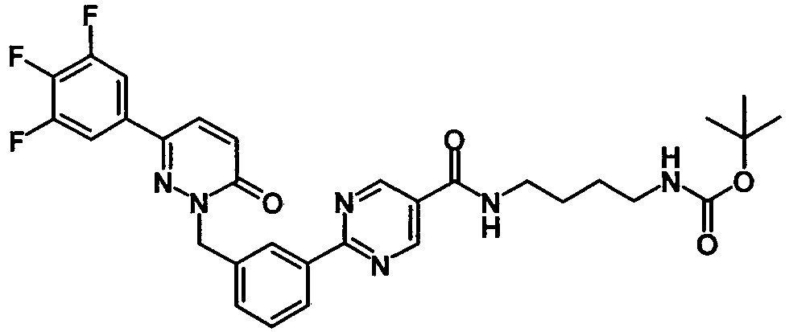
"A39" | 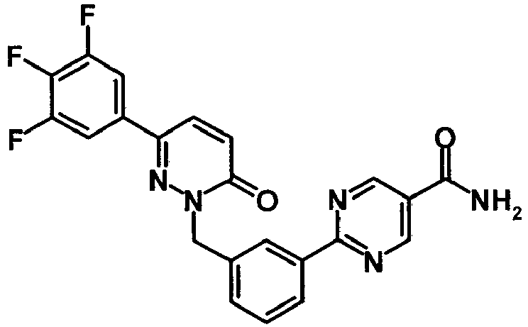
"A40" | 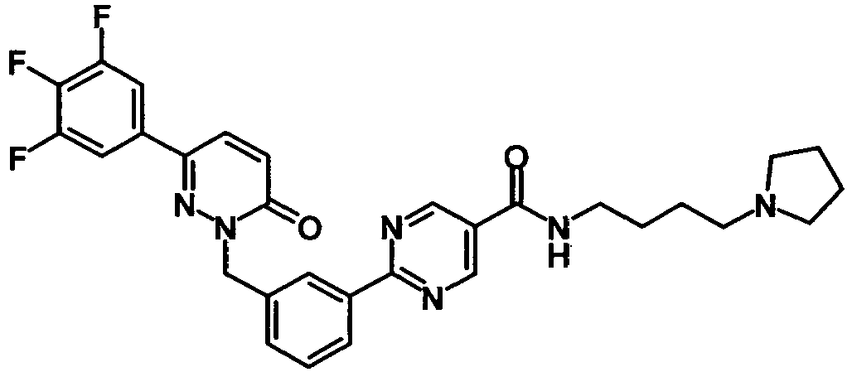
"A41" | 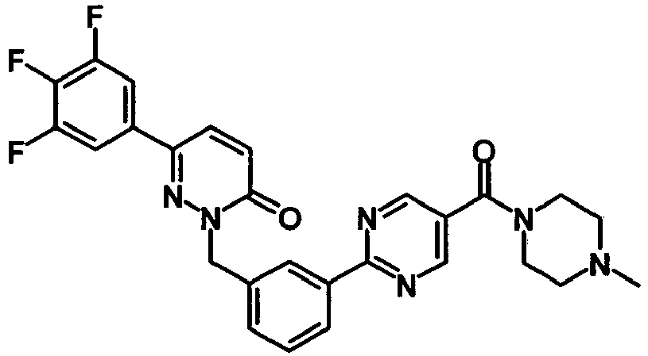
"A42" | 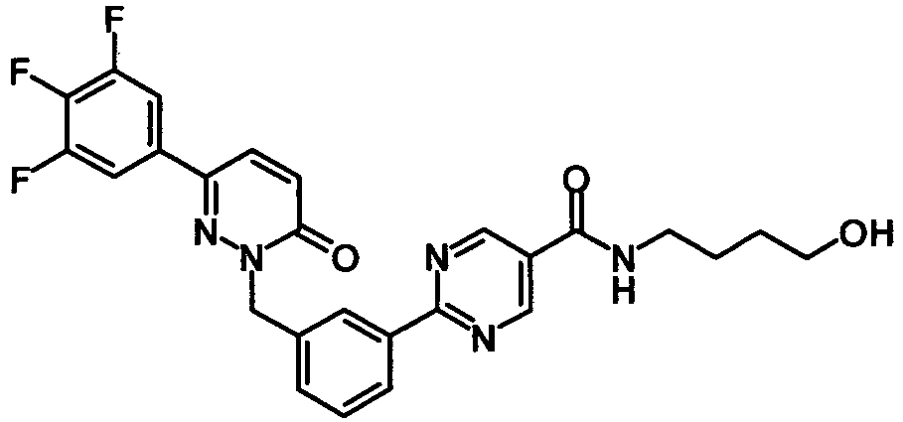
"A43" | 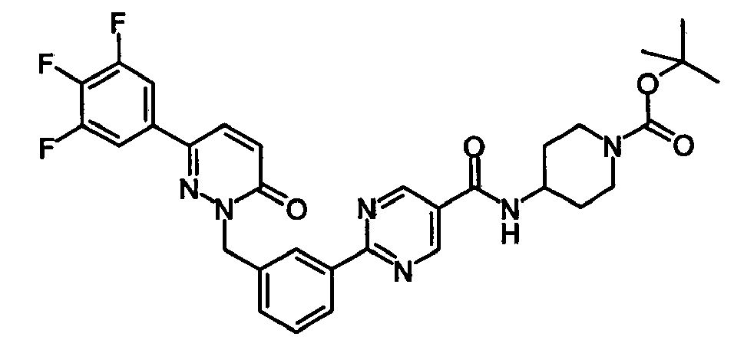
"A44" | 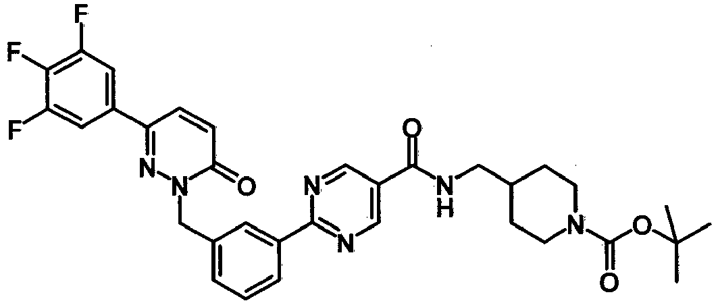
"A44a" | 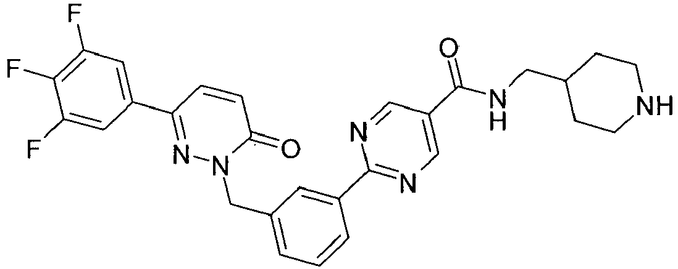
"A45" | 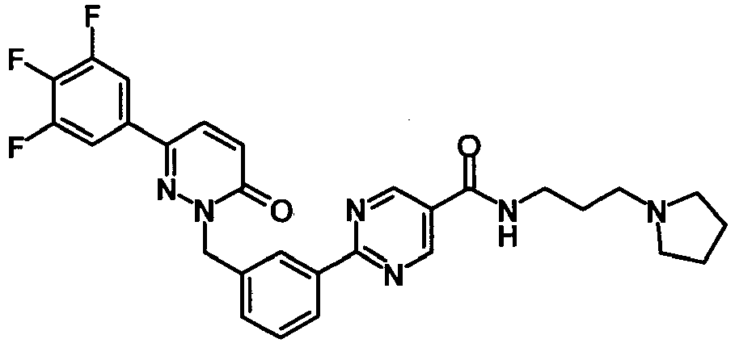
"A46" | 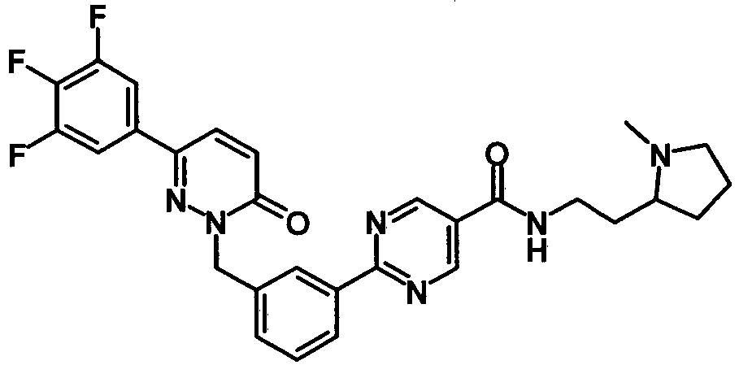
"A47" | 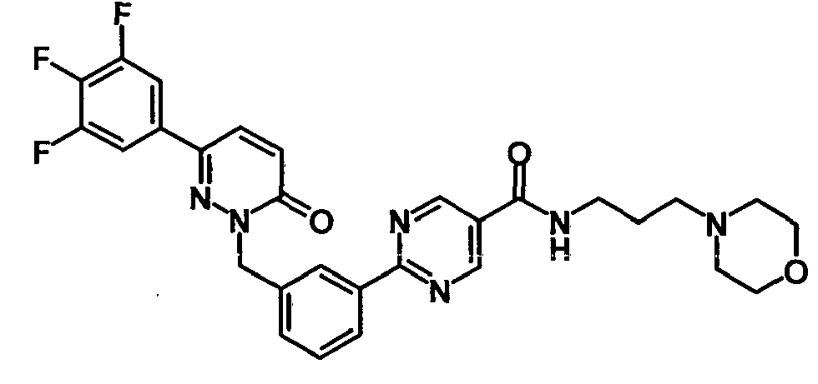
"A48" | 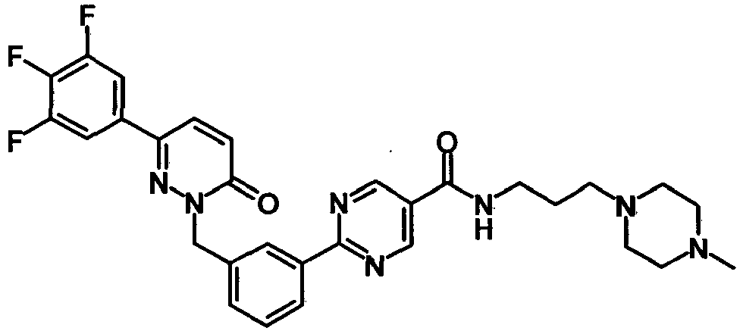
"A49" | 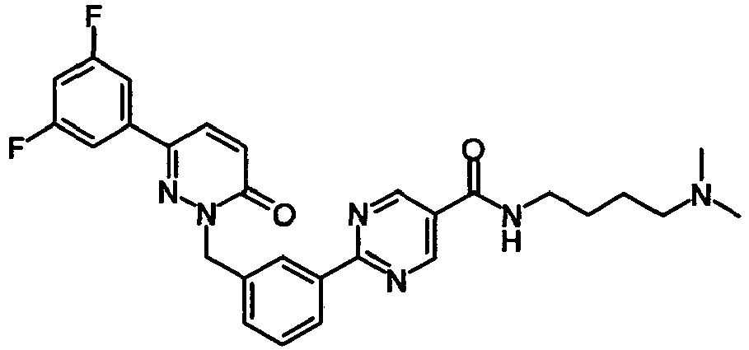
"A50" | 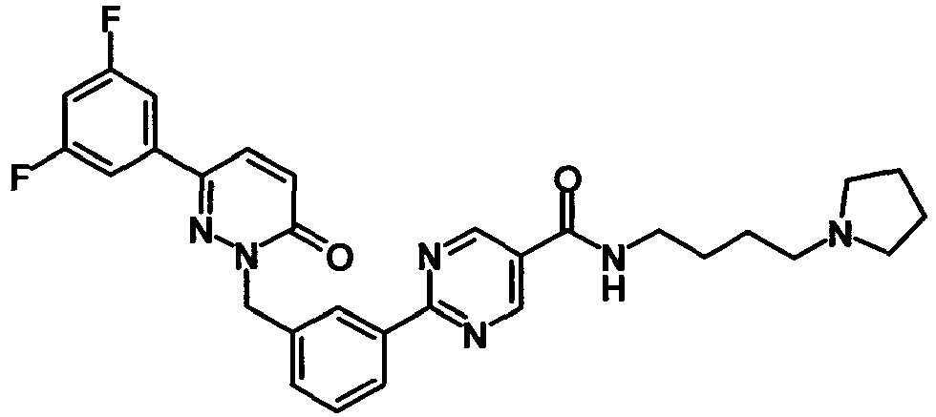
"A51" | N-[2-(1H-imidazol-4-il)etil]-2-{3-[6-okso-3-(3,4,5-trifluor-fenil)-6H-piridazin-1-ilmetil]fenil}pirimidin-5-karboksamido
"A52" | 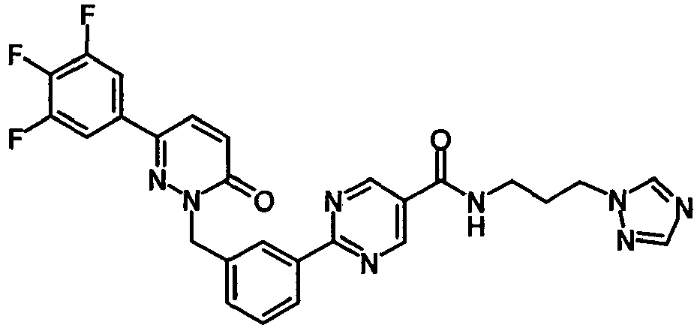
"A53" | 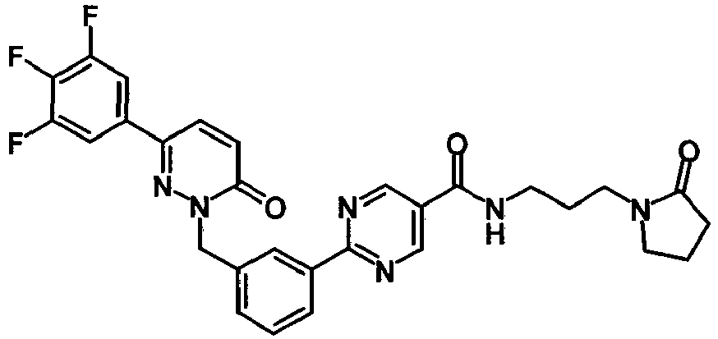
"A54" | 2-[3-(5-chlorpirimidin-2-il)benzil]-6-(3,4,5-trifluorfenil)-2H-piridazin-3-ono
"A55" | 4-{1-[3-(5-metilpirimidin-2-il)benzil]-6-okso-1,6-dihidro-piridazin-3-il}-N-(3-piperidin-1-ilpropil)benzamido
"A56" | 6-(3,5-difluorfenil)-2-{3-[5-(3-pirolidin-1-ilpropoksi)-pirimidin-2-il]benzil}-2H-piridazin-3-ono
"A57" | 6-(3,5-difluorfenil)-2-(3-{5-[2-(4-metilpiperazin-1-il)-etoksi]pirimidin-2-il}benzil)-2H-piridazin-3-ono
"A58" | 6-(3,5-difluorfenil)-2-[3-(5-dimetilaminometil-pirimidin-2-il)benzil]-2H-piridazin-3-ono
"A59" | 6-(3,5-difluorfenil)-2-{3-[4-(metilpiperidin-4-il-amino)pirimidin-2-il]benzil}-2H-piridazin-3-ono
 | 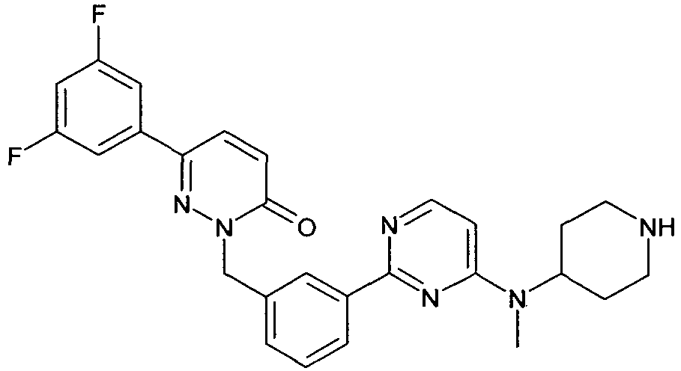
"A60" | 2-{3-[5-(3-dimetilaminopropoksi)pirimidin-2-il]benzil}-6-(3,4,5-trifluorfenil)-2H-piridazin-3-ono
"A63" | 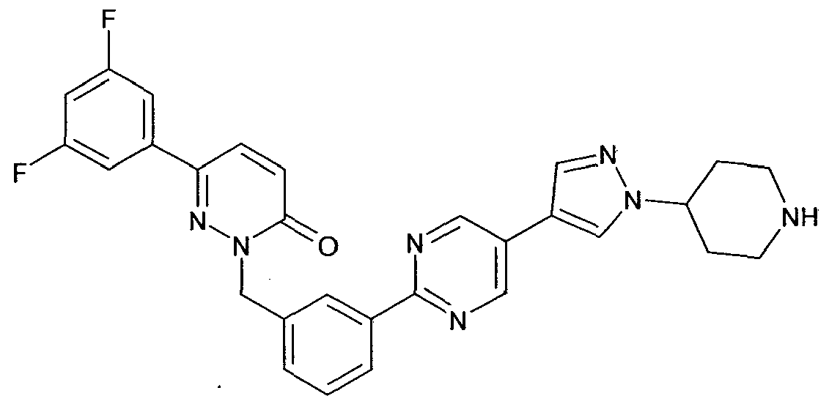
"A64" | 2-{3-[5-(2-dimetilaminoetoksi)pirimidin-2-il]benzil}-6-(3,5-difluorfenil)-2H-piridazin-3-ono
"A65" | 2-{3-[5-(piperazin-1-il)pirimidin-2-il]benzil}-6-(3,4,5-trifluorfenil)-2H-piridazin-3-ono
"A66" | 6-(3,5-difluorfenil)-2-{3-[5-(1-metilpiperidin-4-il-metoksi)pirimidin-2-il]benzil}-2H-piridazin-3-ono
"A67" | 6-(3,5-difluorfenil)-2-{3-[6-(3-dimetilaminopropil-amino)piridazin-3-il]benzil}piridazin-3-ono
"A68" | 6-(3,5-difluorfenil)-2-{3-[6-(2-dimetilaminoetilamino)-piridazin-3-il]benzil}piridazin-3-ono
"A69" | 6-(3,5-difluorfenil)-2-{3-[6-(4-dimetilaminobutilamino)-piridazin-3-il]benzil}piridazin-3-ono
"A70" | 6-(3,5-difluorfenil)-2-{3-[6-(1-metilpiperidin-4-ilamino)-piridazin-3-il]benzil}piridazin-3-ono
"A71" | 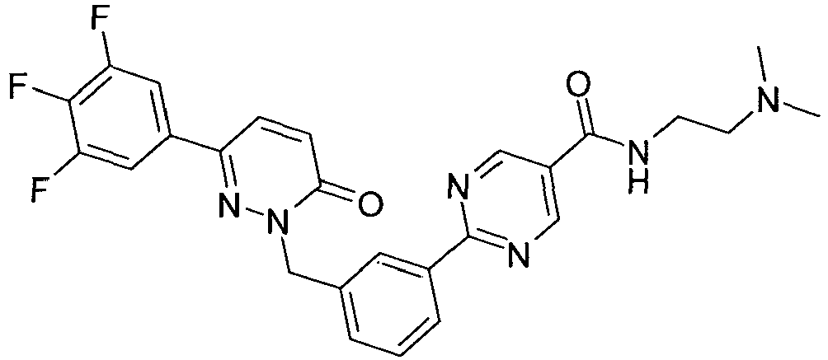
"A72" | 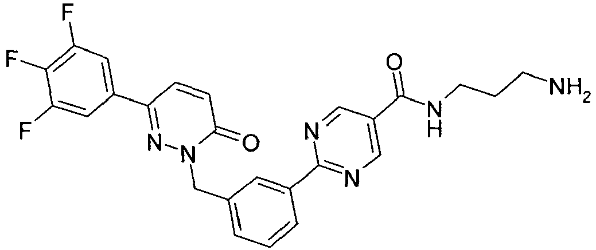
"A73" | 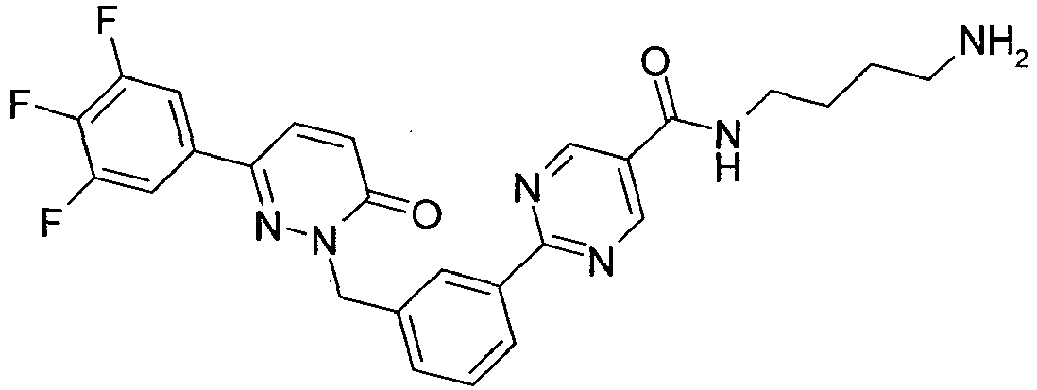
"A74" | 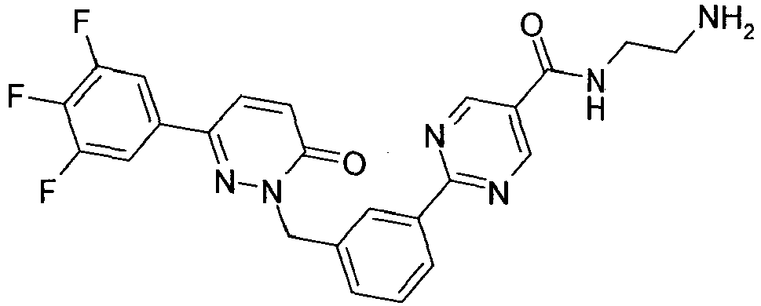
"A75" | 4-(2-{3-[3-(3,5-difluorfenil)-6-okso-6H-piridazin-1-il-metil]fenil}pirimidin-5-il)morfolin-3-ono
 | 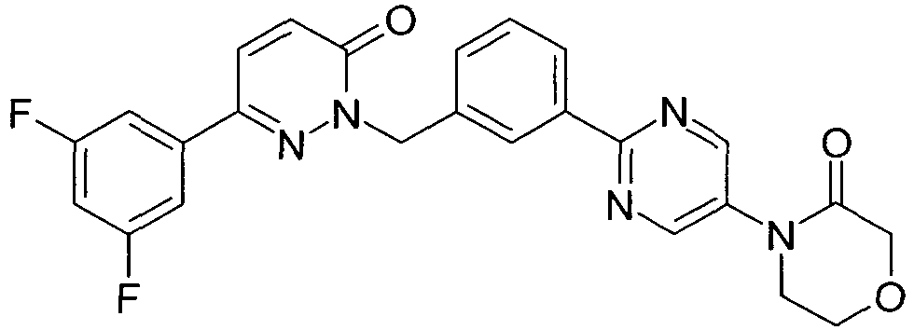
"A76" | N'-(2-{3-[3-(3,4,5-trifluorfenil)-6-okso-6H-piridazin-1-il-metil]fenil}pirimidin-5-il)-N,N-dimetilformamidino
"A77" | 2-{3-[6-okso-3-(3,4,5-trifluorfenil)-6H-piridazin-1-il-metil]fenil}pirimidin-5-karbonitrilo
 | 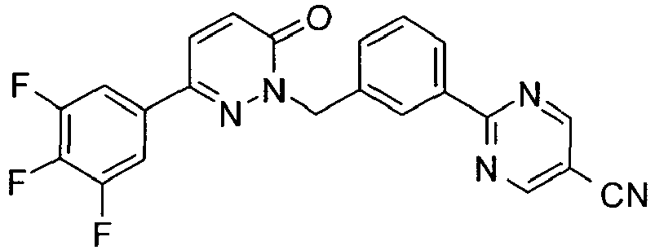
"A81" | 6-(3,5-difluorfenil)-2-{3-[4-(3-dimetilaminopropoksi)-pirimidin-2-il]benzil}-2H-piridazin-3-ono
"A82" | 2-[3-(5-aminopirimidin-2-il)benzil]-6-(3,4,5-trifluorfenil)-2H-piridazin-3-ono
"A84" | 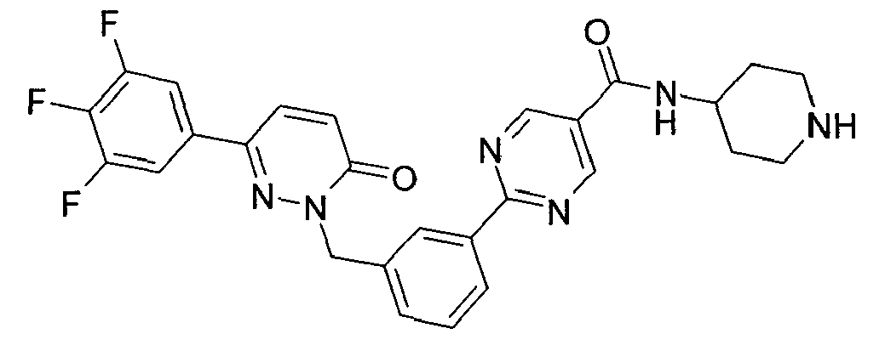
"A85" | N-(2-{3-[3-(3,5-difluorfenil)-6-okso-6H-piridazin-1-il-metil]fenil}pirimidin-5-il)-2-dimetilaminoacetamido
 | 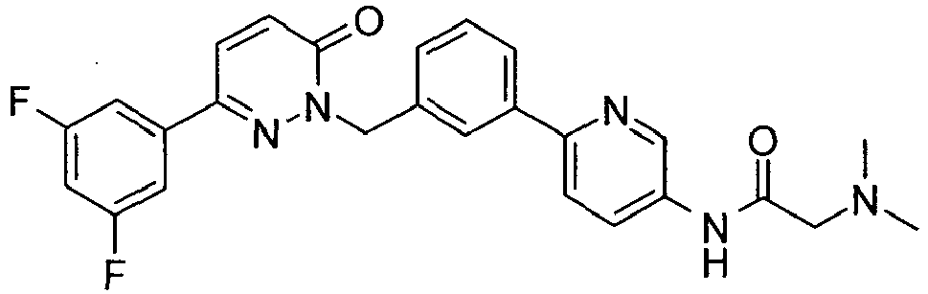
"A87" | N-(2-{3-[3-(3,5-difluorfenil)-6-okso-6H-piridazin-1-il-metil]fenil}pirimidin-5-il)-4-dimetilaminobutiramido
 | 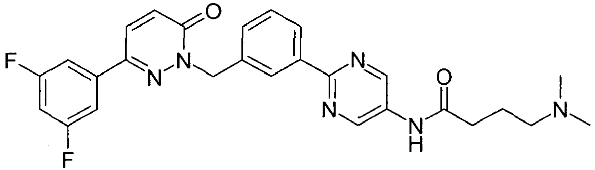
"A88" | 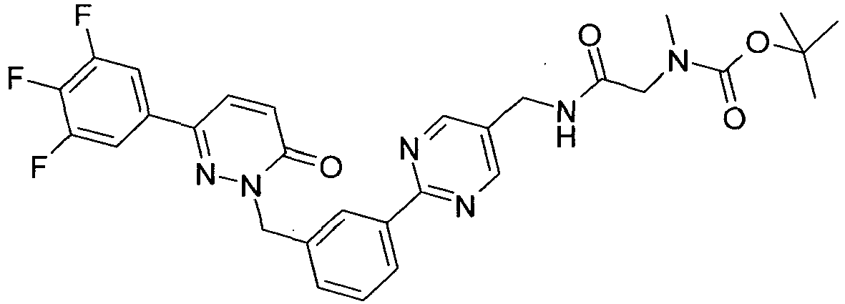
"A89" | 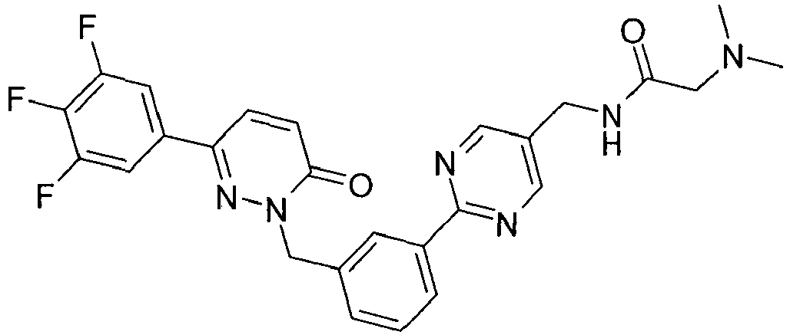
"A90" | 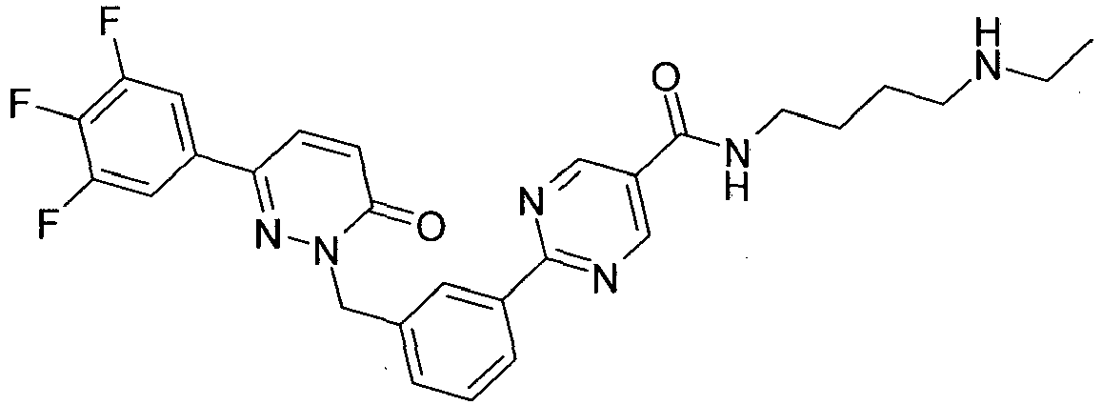
"A92" | 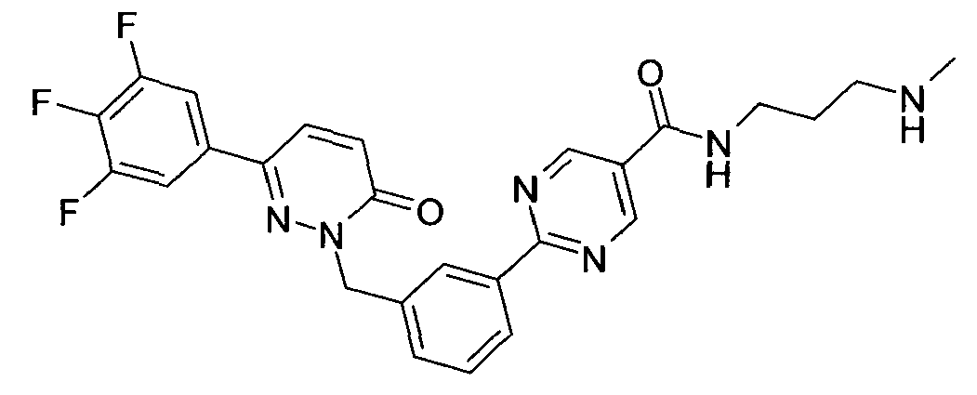
"A93" | 2-[3-(5-aminometilpirimidin-2-il)benzil]-6-(3,4,5-trifluor-fenil)-2H-piridazin-3-ono
"A95" | N-(2-{3-[3-(3,5-difluorfenil)-6-okso-6H-piridazin-1-il-metil]fenil}pirimidin-5-il)-3-dimetilaminopropion-amido
 | 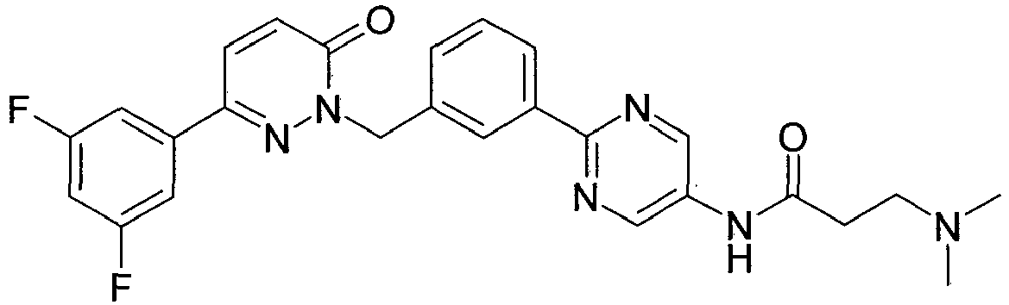
"A96" | 3-(4-metilpiperazin-1-il)-N-(2-{3-[6-okso-3-(3,4,5-trifluor-fenil)-6H-piridazin-1-ilmetil]fenil}pirimidin-5-il-metil)propionamido
 | 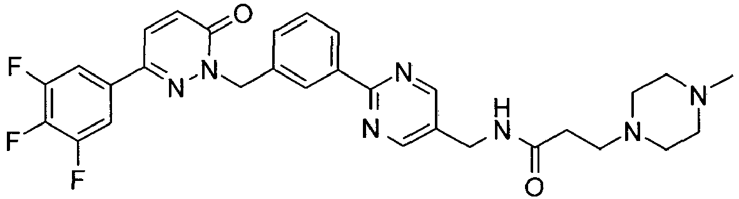
"A97" | 2-(4-metilpiperazin-1-il)-N-(2-{3-[6-okso-3-(3,4,5-trifluor-fenil)-6H-piridazin-1-ilmetil]fenil}pirimidin-5-il-metil)acetamido
 | 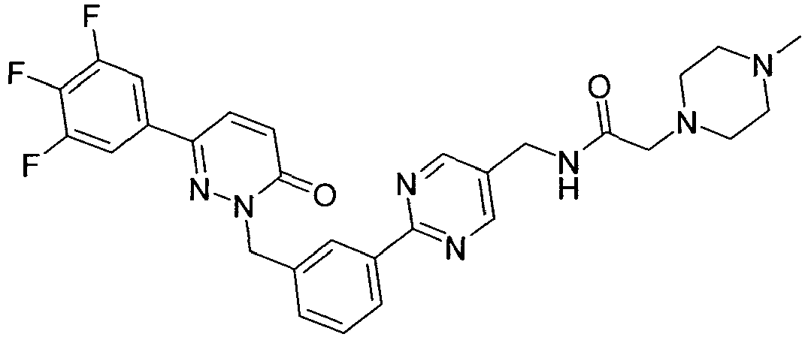
"A98" | 2-metilamino-N-(2-{3-[6-okso-3-(3,4,5-trifluorfenil)-6H-piridazin-1-ilmetil]fenil}pirimidin-5-ilmetil)acetamido
 | 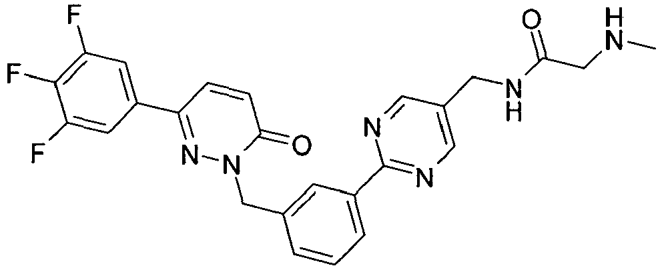
"A99" | 3-dimetilamino-N-(2-{3-[6-okso-3-(3,4,5-trifluorfenil)-6H-piridazin-1-ilmetil]fenil}pirimidin-5-ilmetil)propion-amido
 | 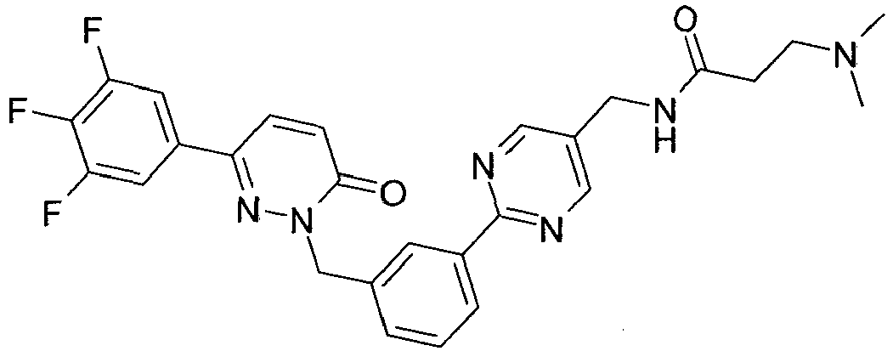
"A101" | 6-(3,5-difluorfenil)-2-[3-(5-hidroksimetilpirimidin-2-il)-benzil]-2H-piridazin-3-ono
"A102" | 6-(3,5-difluorfenil)-2-{3-[5-(piperidin-4-iloksi)pirimidin-2-il]benzil}-2H-piridazin-3-ono
"A103" | 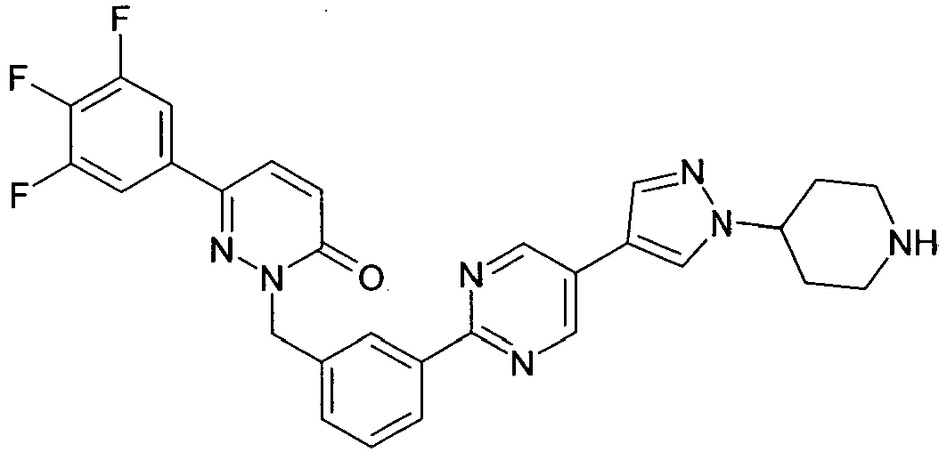
"A104" | 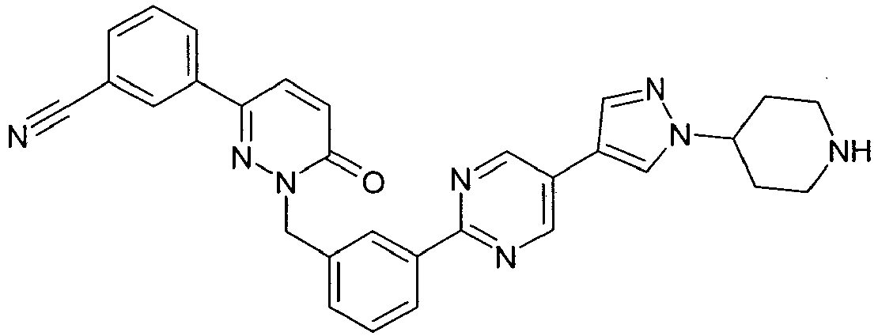
"A105" | 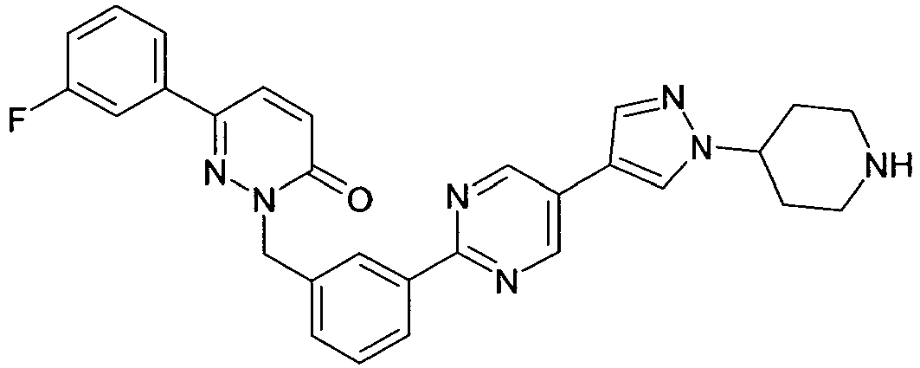
"A106" | 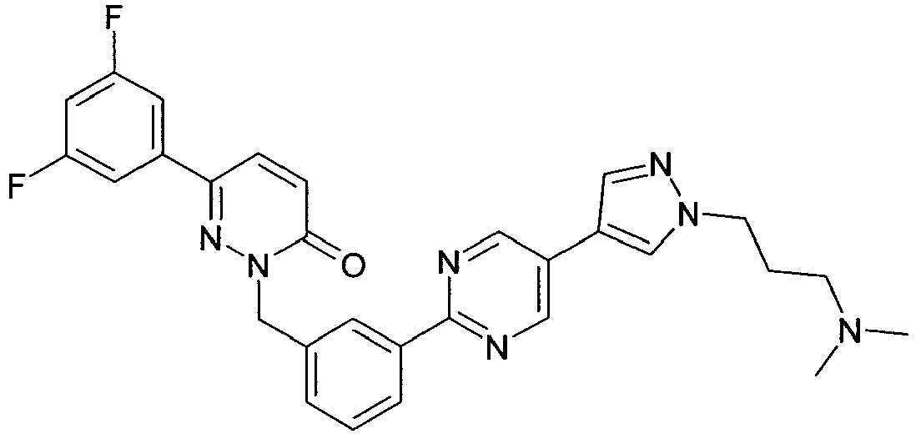
"A107" | 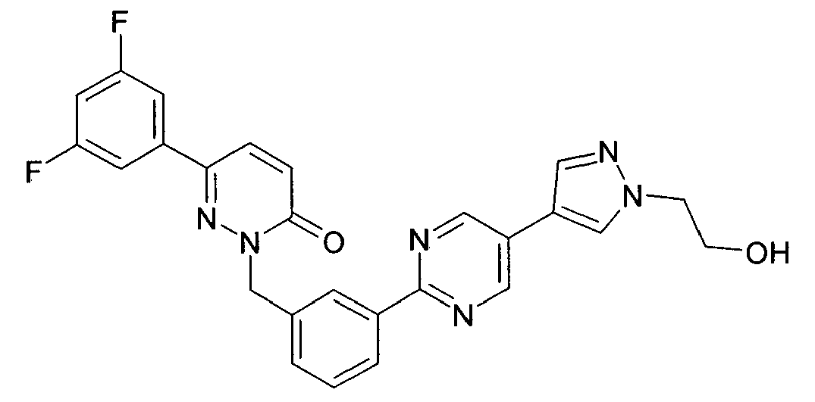
"A108" | 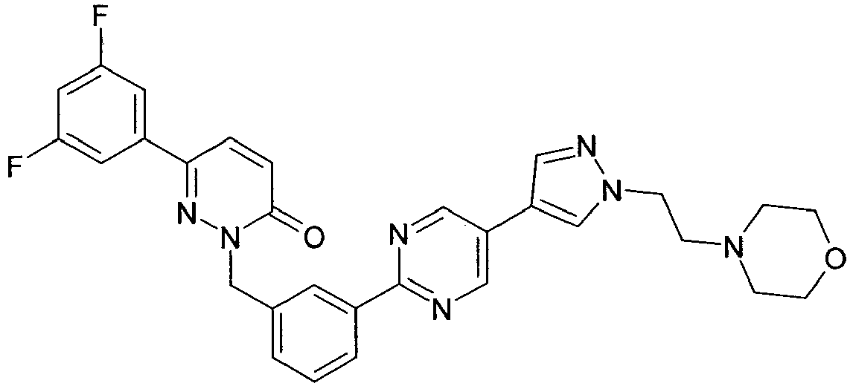
"A109" | 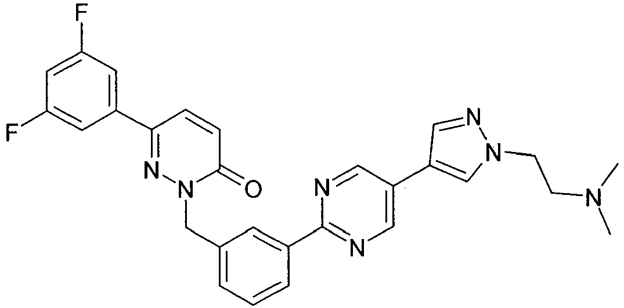
"A110" | 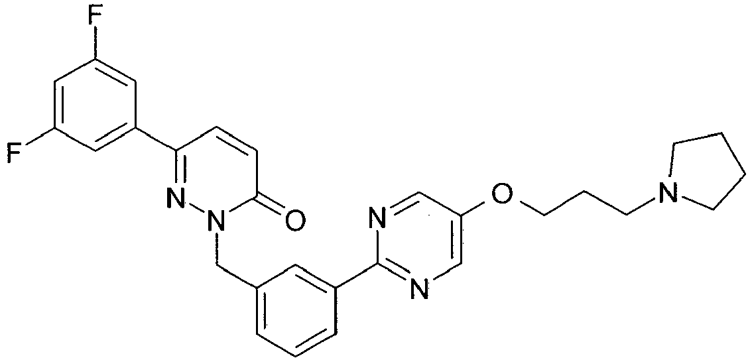
"A111" | 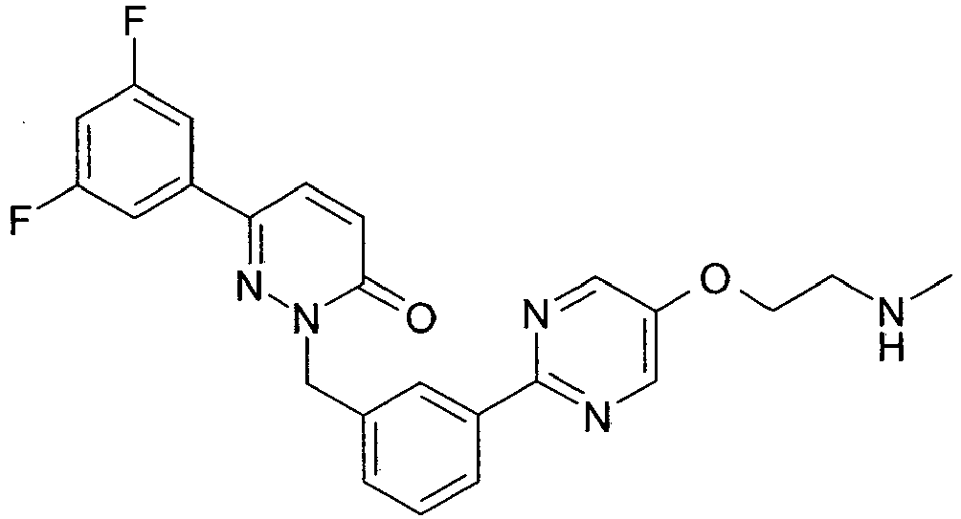
"A114" | 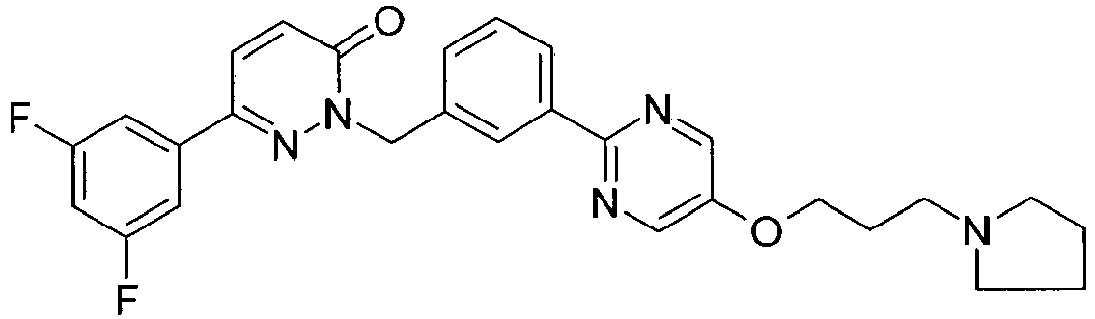
"A115" | 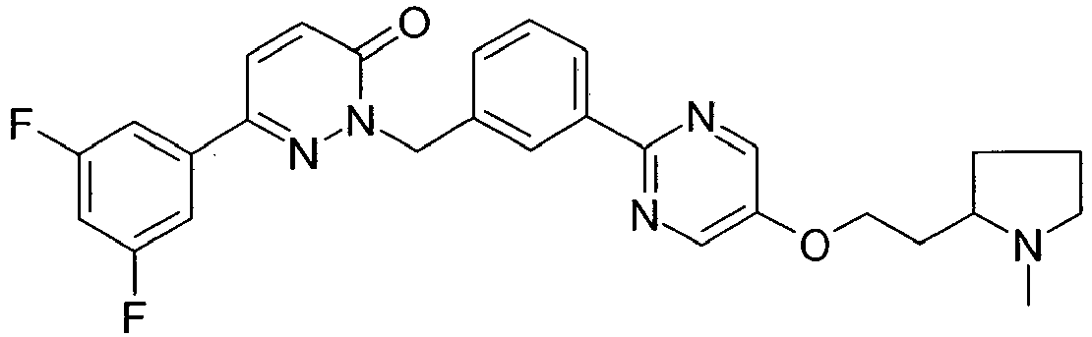
"A116" | 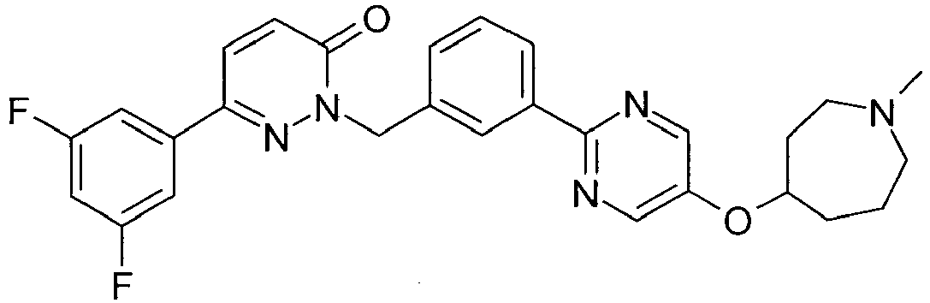
"A117" | 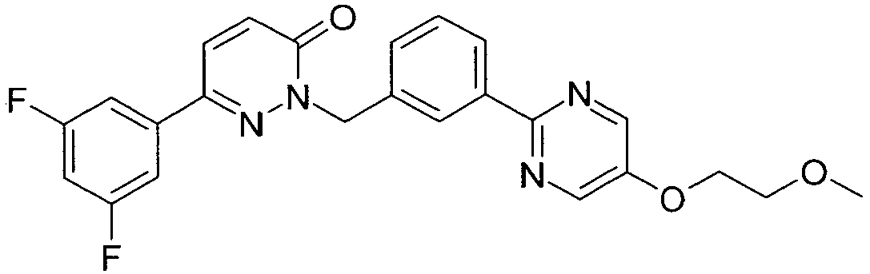
"A118" | 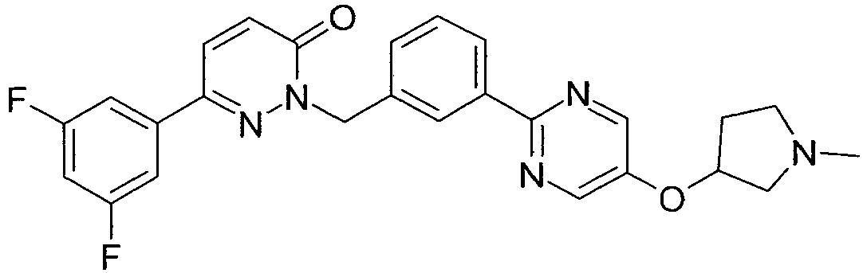
"A119" | 6-(3,5-difluorfenil)-2-{3-[5-(8-metil-8-azabiciklo-[3.2.1]okt-3-iloksi)pirimidin-2-il]benzil}-2H-piridazin-3-ono
 | 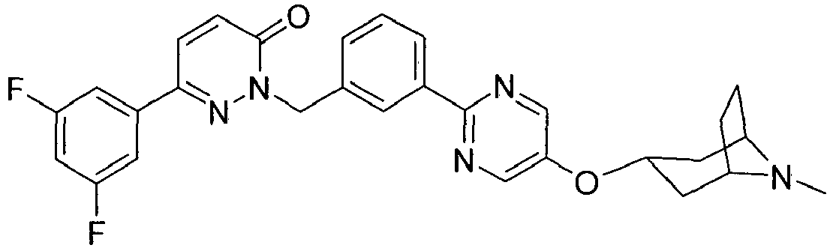
"A120" | 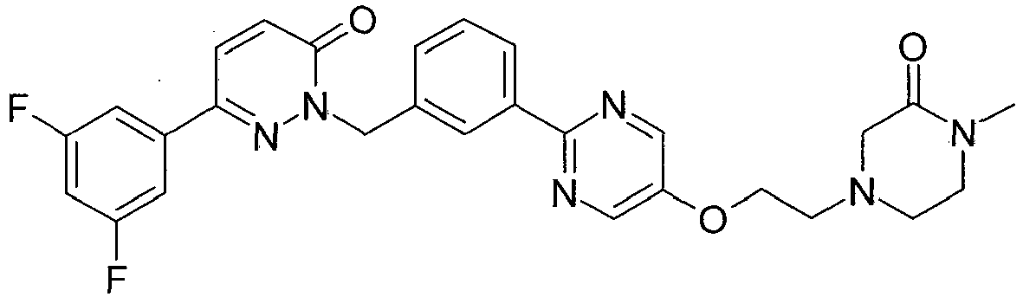
"A121" | 6-(3,5-difluorfenil)-2-{3-[5-((S)-1-metilpirolidin-3-il-oksi)pirimidin-2-il]benzil}-2H-piridazin-3-ono
 | 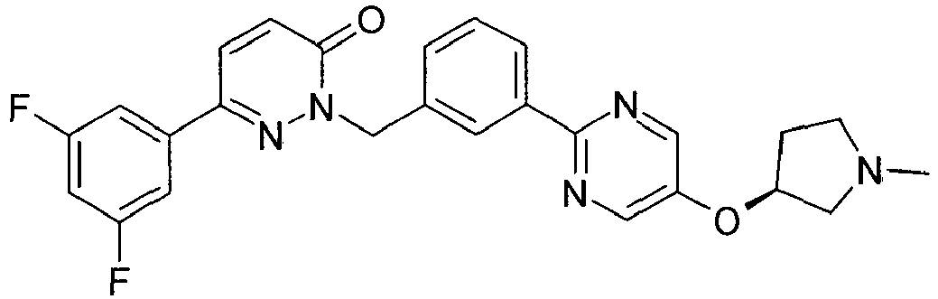
"A122" | 6-(3,5-difluorfenil)-2-{3-[5-((R)-1-metilpirolidin-3-il-oksi)pirimidin-2-il]benzil}-2H-piridazin-3-ono
"A123" | 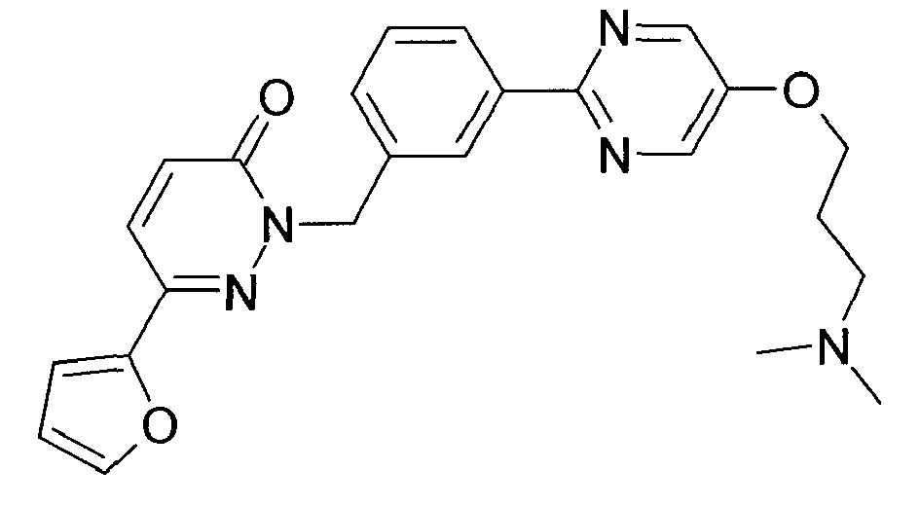
"A124" | 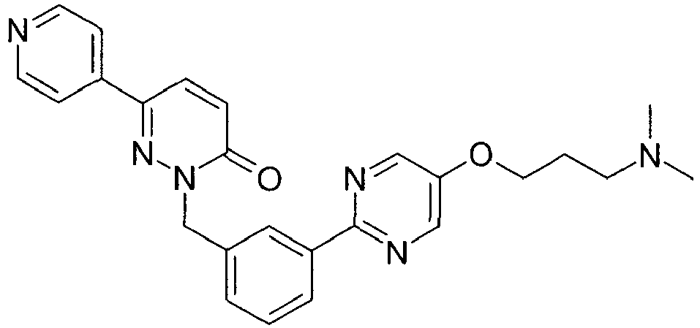
"A125" | 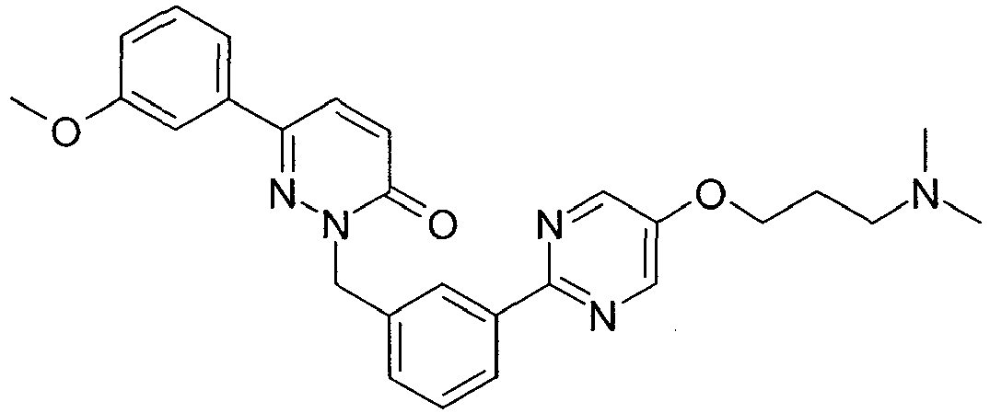
"A126" | 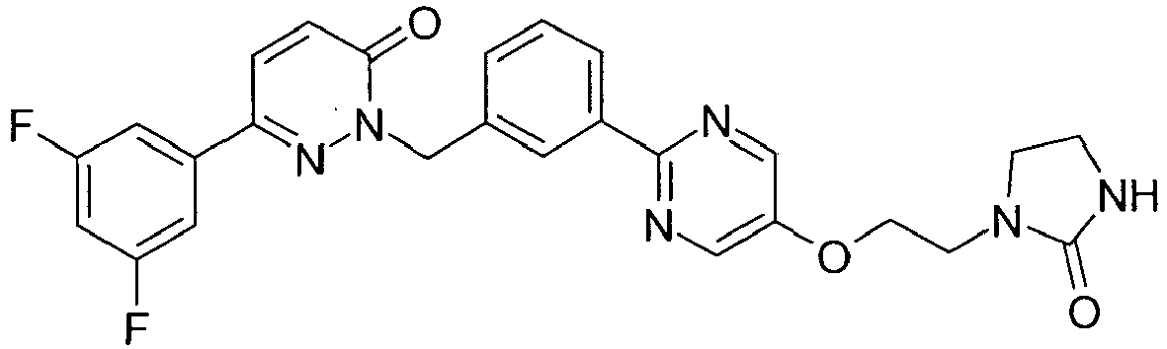
"A127" | 6-(3,5-difluorfenil)-2-{3-[5-(2-pirolidin-1-iletoksi)-pirimidin-2-il]benzil}-2H-piridazin-3-ono
"A128" | 6-(3,5-difluorfenil)-2-{3-[5-(3-morfolin-4-ilpropoksi)-pirimidin-2-il]benzil}-2H-piridazin-3-ono
"A129" | 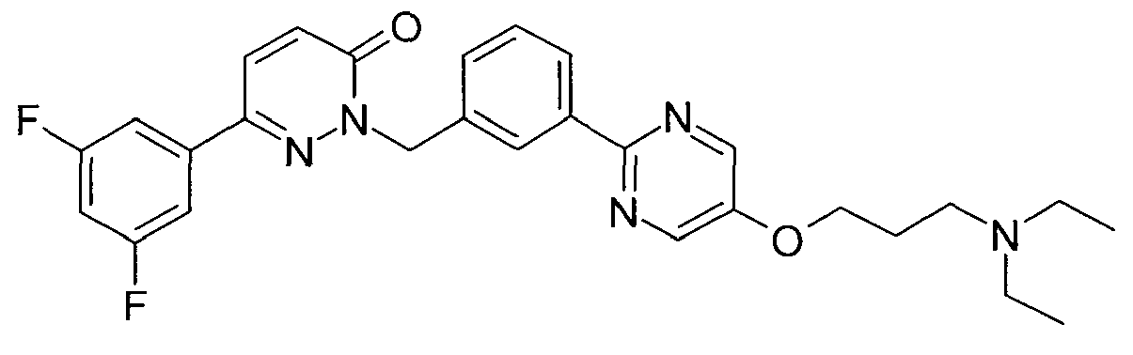
"A130" | 6-(3,5-difluorfenil)-2-{3-[5-(2-morfolin-4-iletoksi)-pirimidin-2-il]benzil}-2H-piridazin-3-ono hidrochlorido
"A131" | 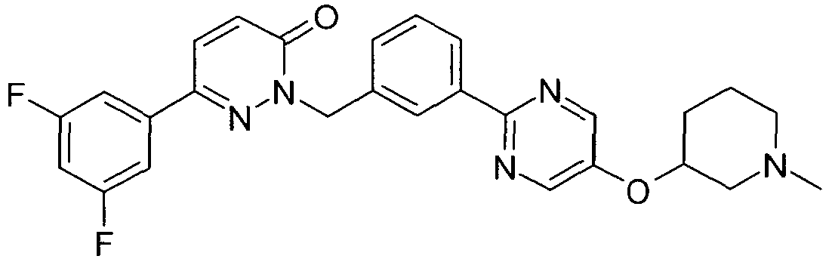
"A132" | 6-(3,5-difluorfenil)-2-{3-[5-(4-metilaminobutoksi)-pirimidin-2-il]benzil}-2H-piridazin-3-ono
"A133" | 6-(3,5-difluorfenil)-2-{3-[5-(3-metilaminopropoksi)-pirimidin-2-il]benzil}-2H-piridazin-3-ono
"A134" | 6-(3,5-difluorfenil)-2-{3-[5-(pirolidin-3-ilmetoksi)-pirimidin-2-il]benzil}-2H-piridazin-3-ono
"A135" | 6-(3,5-difluorfenil)-2-{3-[5-(3-etilaminopropoksi)-pirimidin-2-il]benzil}-2H-piridazin-3-ono
"A136" | 2-{3-[5-(2-aminoetoksi)pirimidin-2-il]benzil}-6-(3,5-difluor-fenil)-2H-piridazin-3-ono
"A137" | 6-(3,5-difluorfenil)-2-{3-[5-(piperidin-3-iloksi)pirimidin-2-il]benzil}-2H-piridazin-3-ono
"A138" | 6-(3,5-difluorfenil)-2-{3-[5-(piperidin-4-ilmetoksi)-pirimidin-2-il]benzil}-2H-piridazin-3-ono
"A139" | 6-(3,5-difluorfenil)-2-{3-[5-(pirolidin-3-iloksi)pirimidin-2-il]benzil}-2H-piridazin-3-ono
"A140" | 6-(3,5-difluorfenil)-2-{3-[5-((S)-pirolidin-3-iloksi)-pirimidin-2-il]benzil}-2H-piridazin-3-ono
"A141" | 6-(3,5-difluorfenil)-2-{3-[5-((R)-pirolidin-3-iloksi)-pirimidin-2-il]benzil}-2H-piridazin-3-ono
"A142" | 2-{3-[5-(piperidin-4-iloksi)pirimidin-2-il]benzil}-6-piridin-4-il-2H-piridazin-3-ono
 | 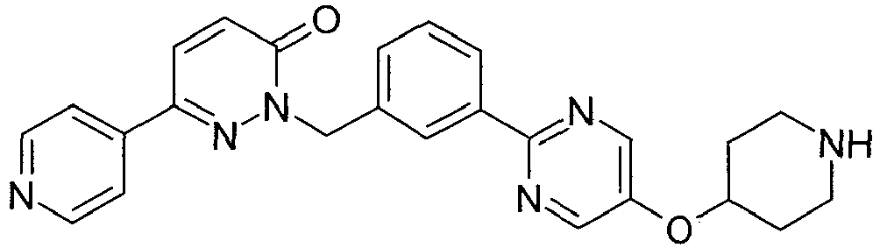
"A143" | 4-(6-okso-1-{3-[5-(piperidin-4-iloksi)pirimidin-2-il]benzil}-1,6-dihidropiridazin-3-il)benzonitrilo
 | 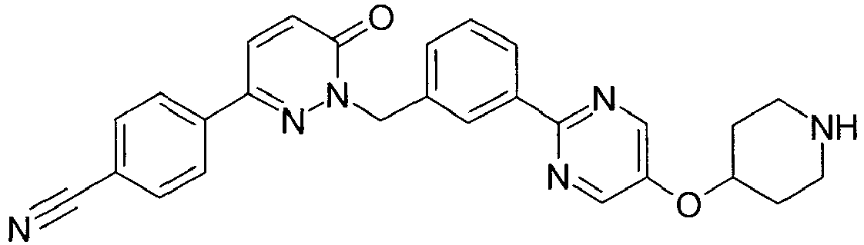
"A144" | 3-(6-okso-1-{3-[5-(piperidin-4-iloksi)pirimidin-2-il]benzil}-1,6-dihidropiridazin-3-il)benzonitrilo
"A145" | 6-(3,5-difluorfenil)-2-{3-[5-(2-piperazin-1-iletoksi)-pirimidin-2-il]benzil}-2H-piridazin-3-ono
"A146" | 6-(3,5-difluorfenil)-2-{3-[5-(piperidin-4-iloksi)pirimidin-2-il]benzil}-2H-piridazin-3-ono
"A147" | 3-(6-okso-1-{3-[5-(2-piperazin-1-iletoksi)pirimidin-2-il]-benzil}-1,6-dihidropiridazin-3-il)benzonitrilo
"A148" | 6-(3-fluorfenil)-2-{3-[5-(piperidin-4-ilmetoksi)pirimidin-2-il]benzil}-2H-piridazin-3-ono
"A149" | 2-{3-[5-(1-piperidin-4-il-1H-pirazol-4-il)pirimidin-2-il]-benzil}-6-(3,4,5-trifluorfenil)-2H-piridazin-3-ono
 | 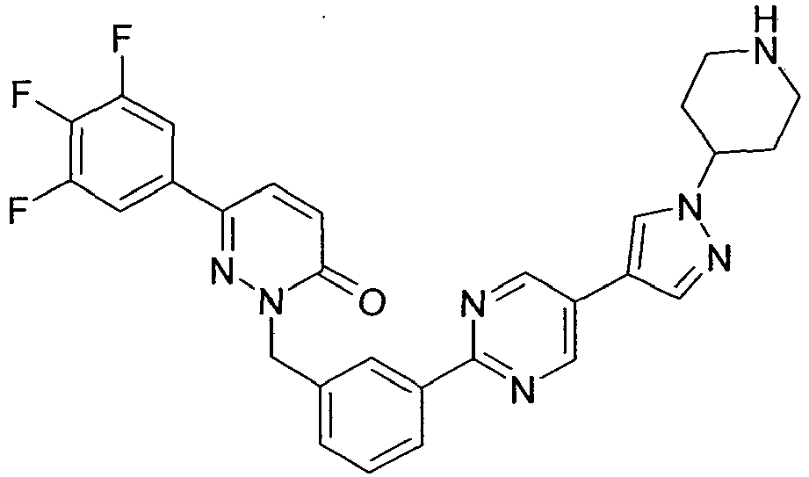
"A150" | 3-(6-okso-1-{3-[5-(1-piperidin-4-il-1H-pirazol-4-il)pirimidin-2-il]benzil}-1,6-dihidropiridazin-3-il)benzonitrilo
 | 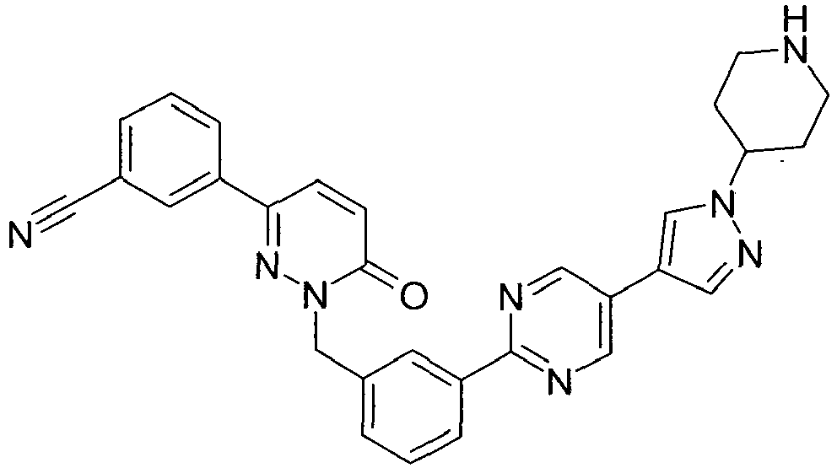
"A151" | 6-(1-metil-1H-pirazol-4-il)-2-{3-[5-(1-piperidin-4-il-1H-pirazol-4-il)pirimidin-2-il]benzil}-2H-piridazin-3-ono
 | 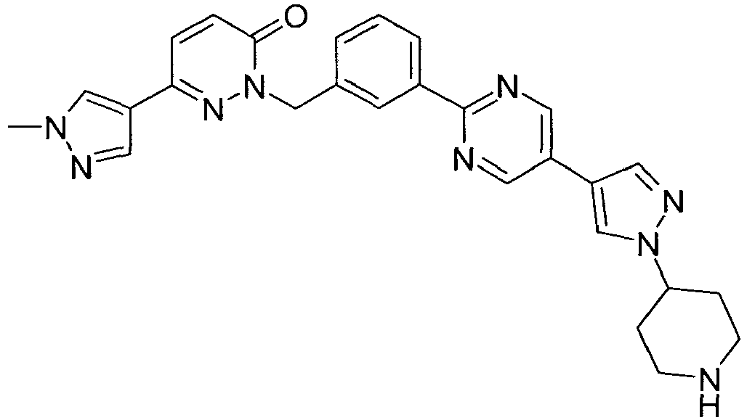
"A152" | 6-(3-metoksifenil)-2-{3-[5-(1-piperidin-4-il-1H-pirazol-4-il)pirimidin-2-il]benzil}-2H-piridazin-3-ono
"A153" | 6-(3-fluorfenil)-2-{3-[5-(1-piperidin-4-il-1H-pirazol-4-il)-pirimidin-2-il]benzil}-2H-piridazin-3-ono
"A 154" | 6-(3,5-difluorfenil)-2-{3-[5-(1H-pirazol-4-il)pirimidin-2-il]benzil}-2H-piridazin-3-ono
 | 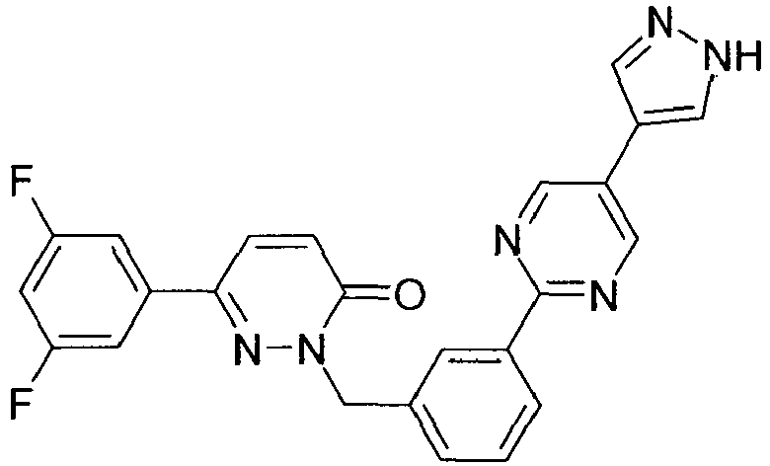
"A155" | 6-(3,5-difluorfenil)-2-(3-{5-[1-(2-metilaminoetil)-1H-pirazol-4-il]pirimidin-2-il}benzil)-2H-piridazin-3-ono
 | 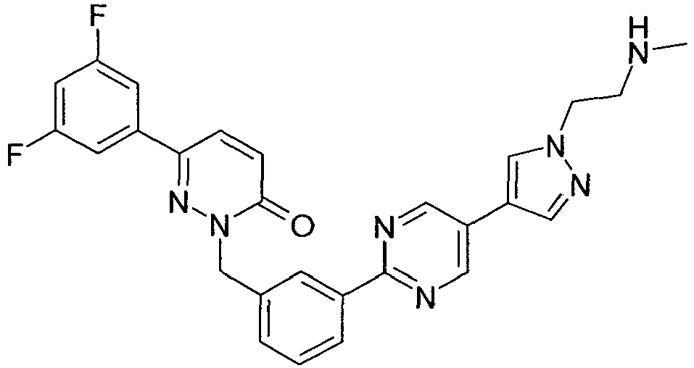
"A156" | 6-(3-chlorfenil)-2-{3-[5-(1-piperidin-4-il-1H-pirazol-4-il)-pirimidin-2-il]benzil}-2H-piridazin-3-ono
 | 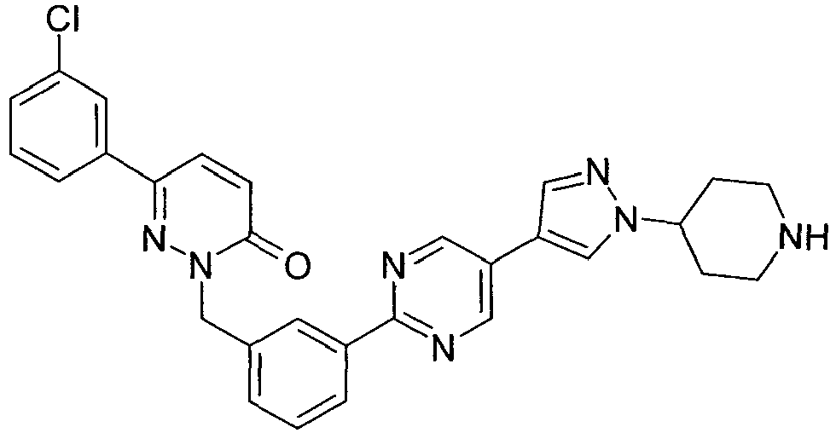
"A157" | 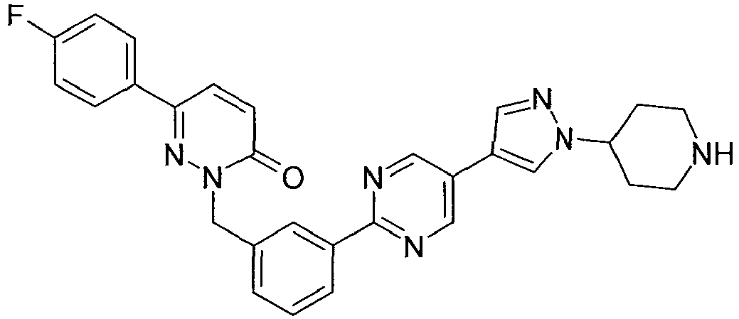
"A158" | 6-(3,5-difluorfenil)-2-(3-{5-[1-(3-metilaminopropil)-1H-pirazol-4-il]pirimidin-2-il}benzil)-2H-piridazin-3-ono
 | 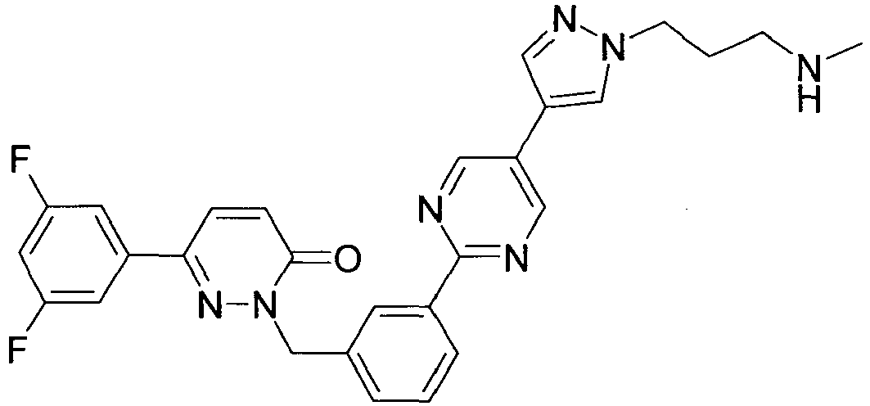
"A159" | 3-[1-(3-{5-[1-(2-metilaminoetil)-1H-pirazol-4-il]pirimidin-2-il}benzil)-6-okso-1,6-dihidropiridazin-3-il]benzonitrilo
 | 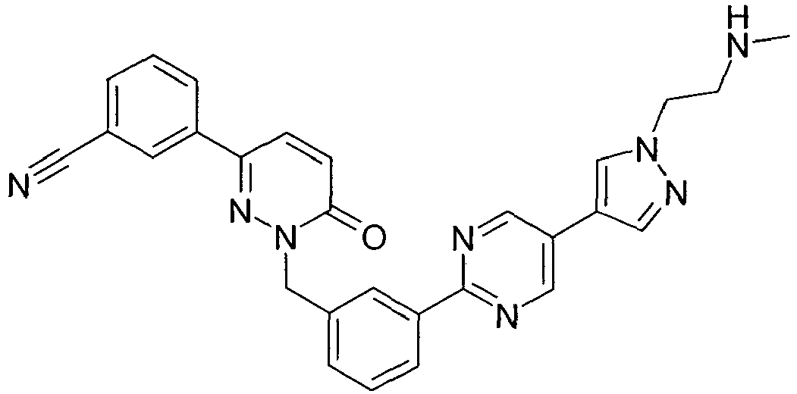
"A160" | 6-(3,5-difluorfenil)-2-(3-{5-[1-(2-piperazin-1-iletil)-1H-pirazol-4-il]pirimidin-2-il}benzil)-2H-piridazin-3-ono
 | 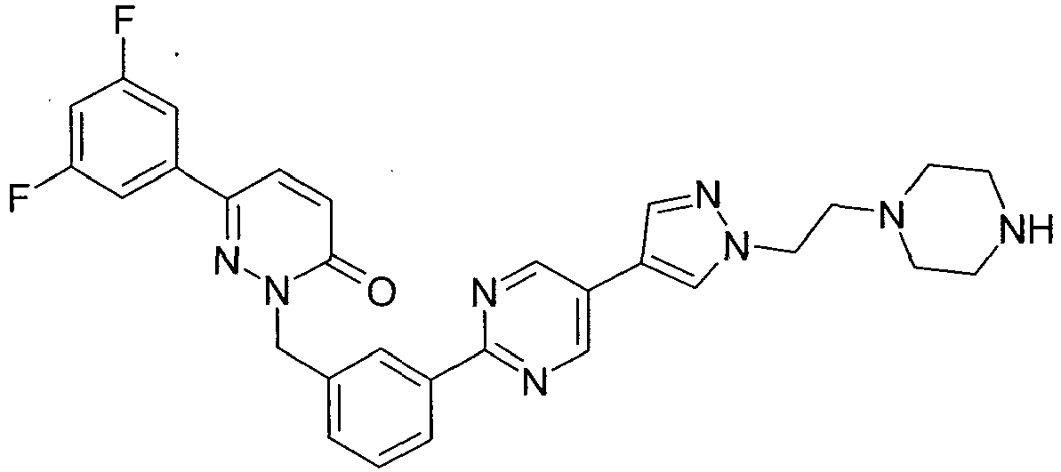
"A161" | 3-(6-okso-1-{3-[5-(1H-pirazol-4-il)pirimidin-2-il]benzil}-1,6-dihidropiridazin-3-il)benzonitrilo
 | 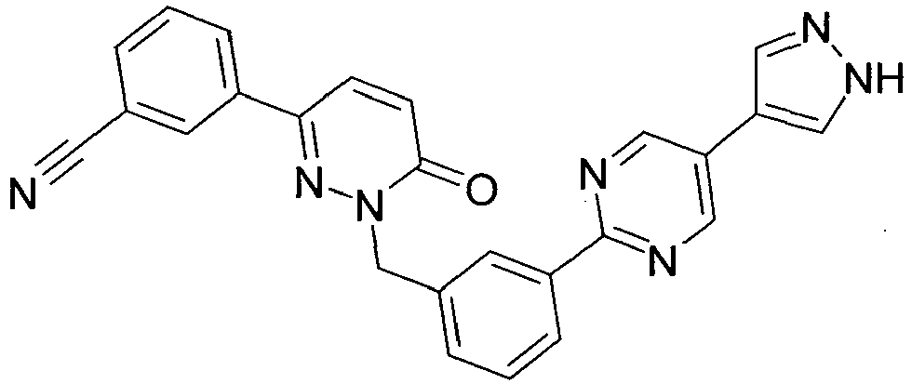
"A162" | 3-[6-okso-1-(3-{5-[1-(2-piperazin-1-iletil)-1H-pirazol-4-il]-pirimidin-2-il}benzil)-1,6-dihidropiridazin-3-il]benzonitrilo
 | 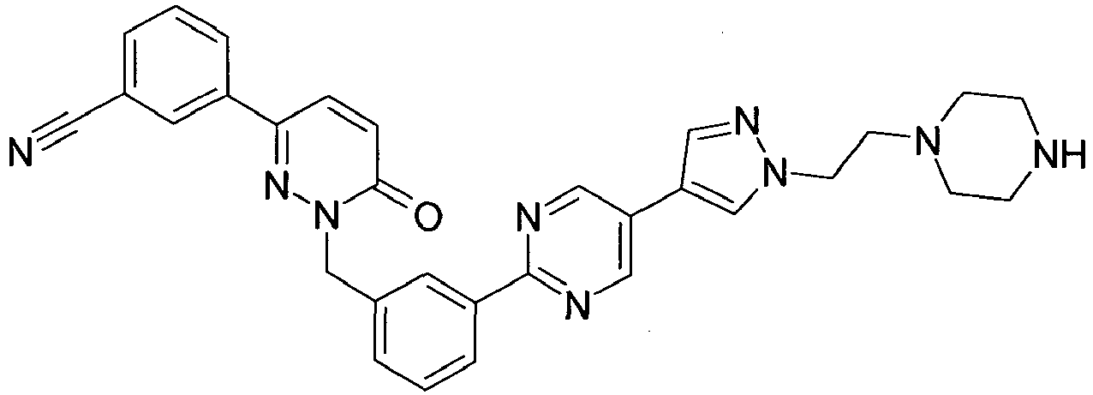
"A163" | N-(4-dimetilaminobutil)-2-[3-(6-okso-3-piridin-4-il-6H-piridazin-1-ilmetil)fenil]pirimidin-5-karboksamido
 | 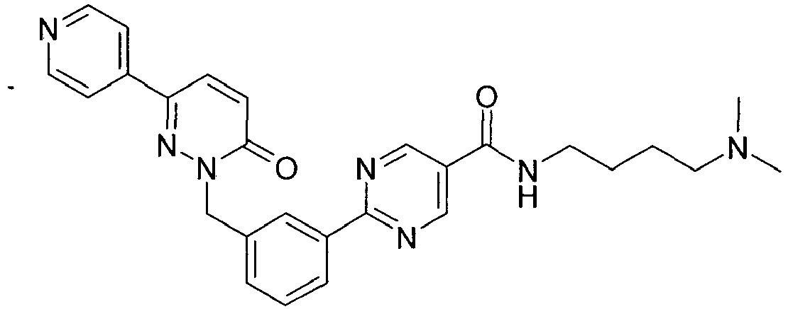
"A164" | N-(4-dimetilaminobutil)-2-{3-[3-(4-cianofenil)-6-okso-6H-piridazin-1-ilmetil]fenil}pirimidin-5-karboksamido
 | 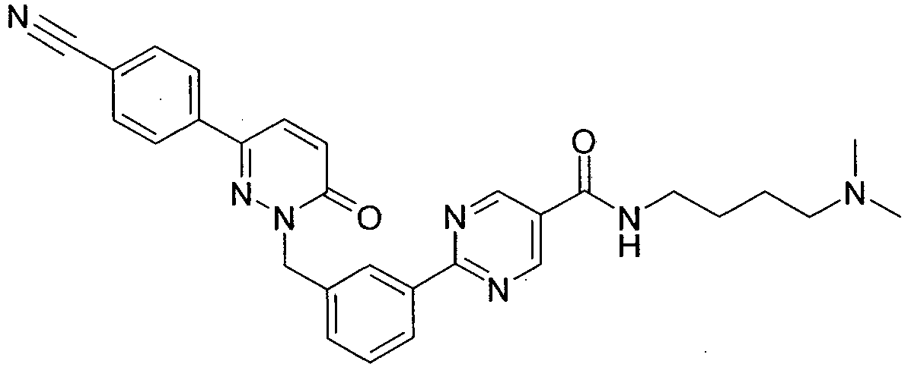
"A165" | 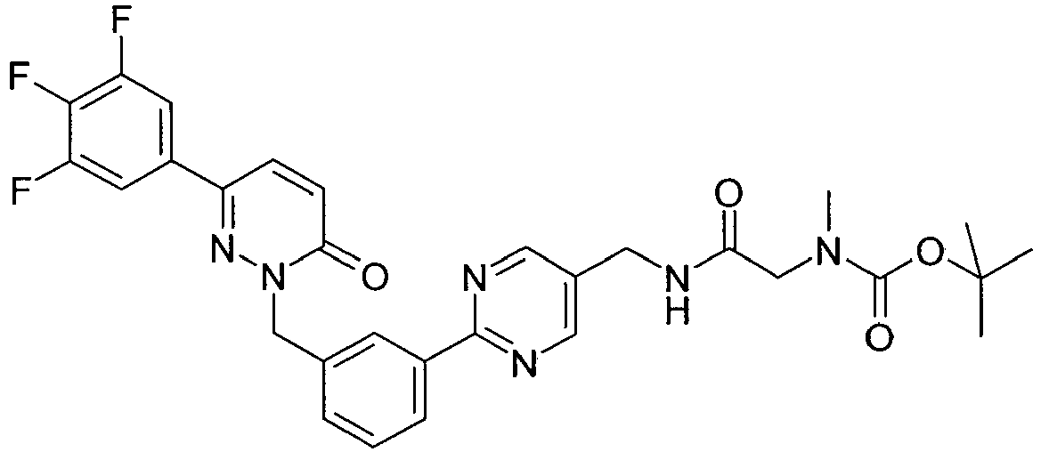
"A166" | 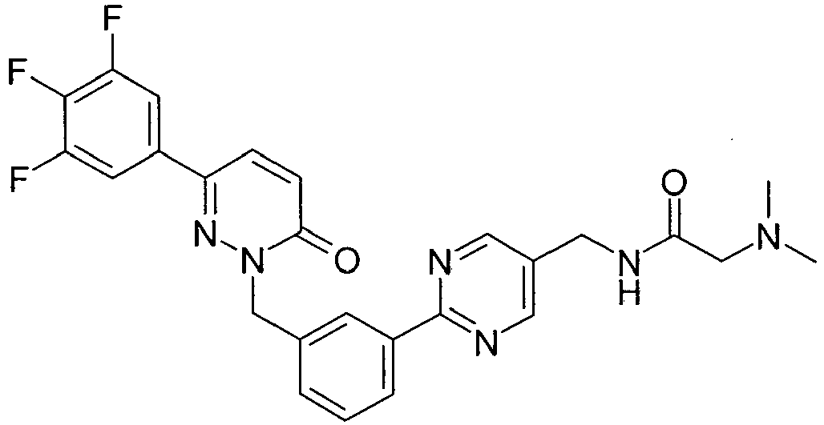
"A167" | 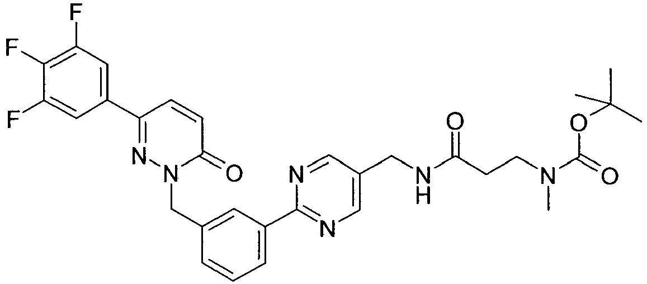
"A168" | 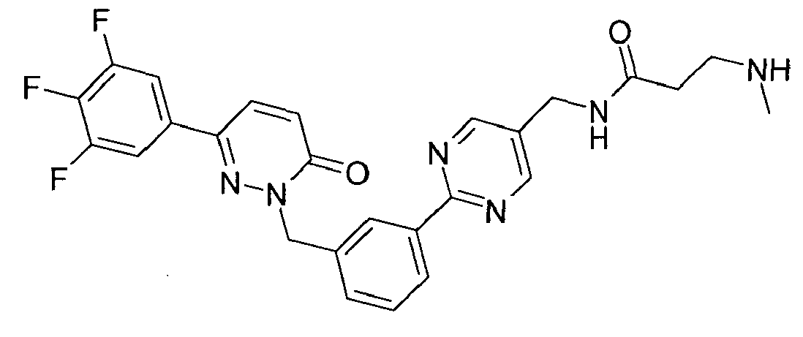
"A169" | 6-(1-metil-1H-pirazol-4-il)-2-(3-{5-[1-(2-pirolidin-1-il-etil)-1H-pirazol-4-il]pirimidin-2-il}benzil)-2H-piridazin-3-ono
 | 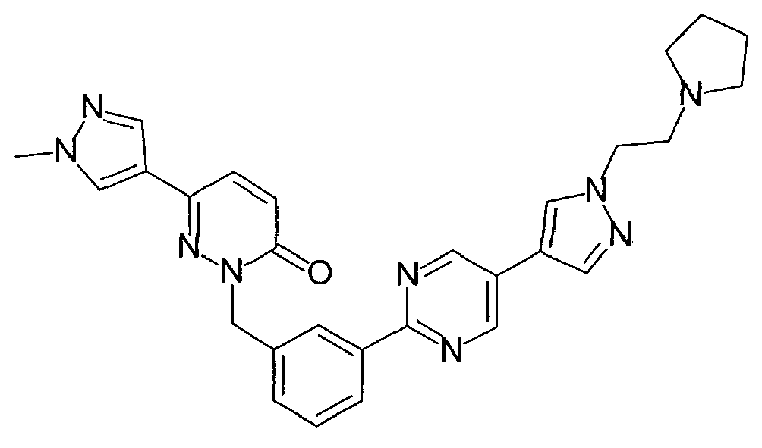
"A170" | 6-(3,5-difluorfenil)-2-(3-{5-[1-(2-morfolin-4-iletil)-1H-pirazol-4-il]pirimidin-2-il}benzil)-2H-piridazin-3-ono
 | 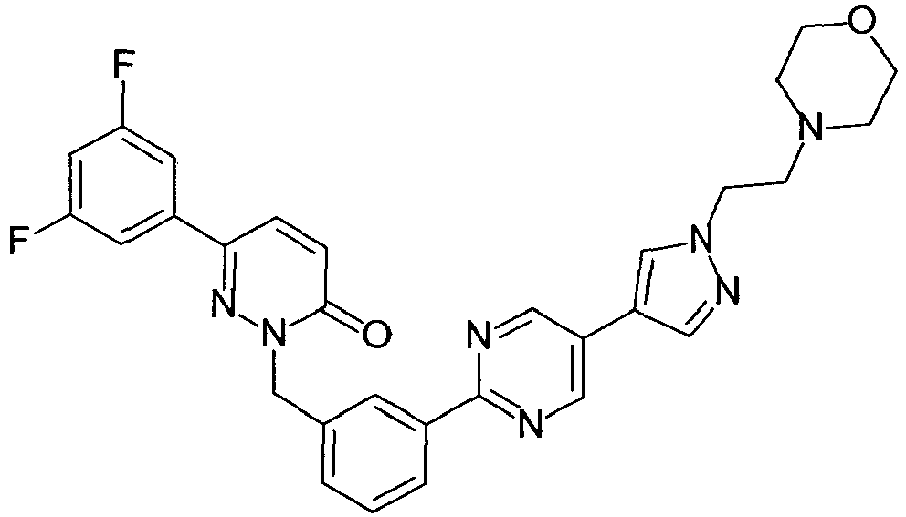
"A171" | 6-(3,5-difluorfenil)-2-(3-{5-[1-(2-dimetilaminoetil)-1H-pirazol-4-il]pirimidin-2-il}benzil)-2H-piridazin-3-ono
 | 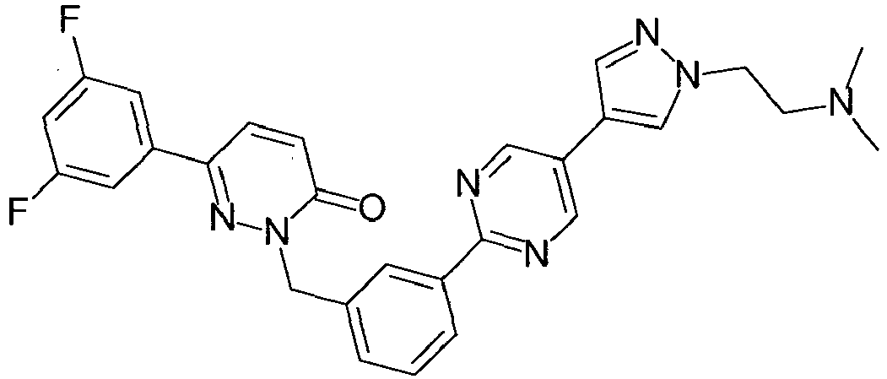
"A172" | 6-(3,5-difluorfenil)-2-(3-{5-[1-(3-dimetilaminopropil)-1H-pirazol-4-il]pirimidin-2-il}benzil)-2H-piridazin-3-ono
"A173" | 6-(3,5-difluorfenil)-2-(3-{5-[1-(2-pirolidin-1-iletil)-1H-pirazol-4-il]pirimidin-2-il}benzil)-2H-piridazin-3-ono
"A174" | 3-[1-(3-{5-[1-(2-morfolin-4-iletil)-1H-pirazol-4-il]-pirimidin-2-il}benzil)-6-okso-1,6-dihidropiridazin-3-il]-benzonitrilo
 | 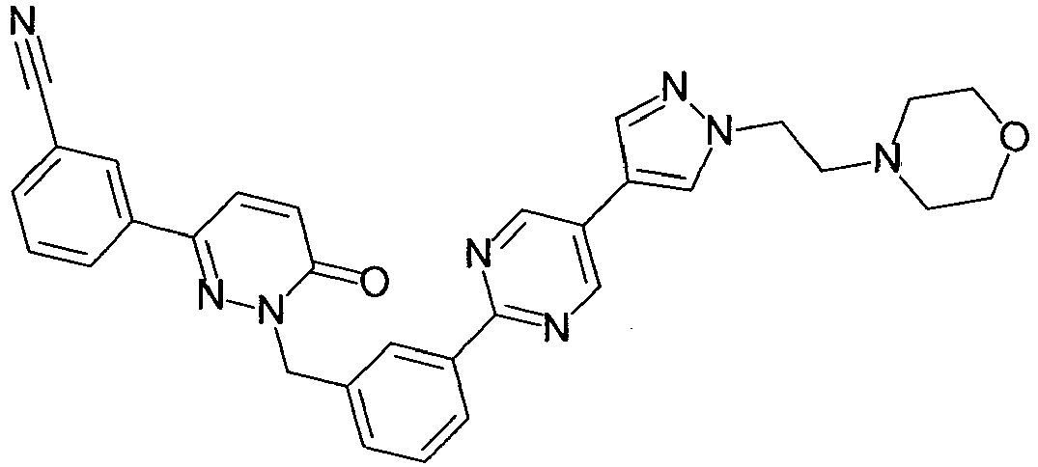
"A175" | 2-(3-{5-[1-(2-morfolin-4-iletil)-1H-pirazol-4-il]pirimidin-2-il}benzil)-6-piridin-3-il-2H-piridazin-3-ono
 | 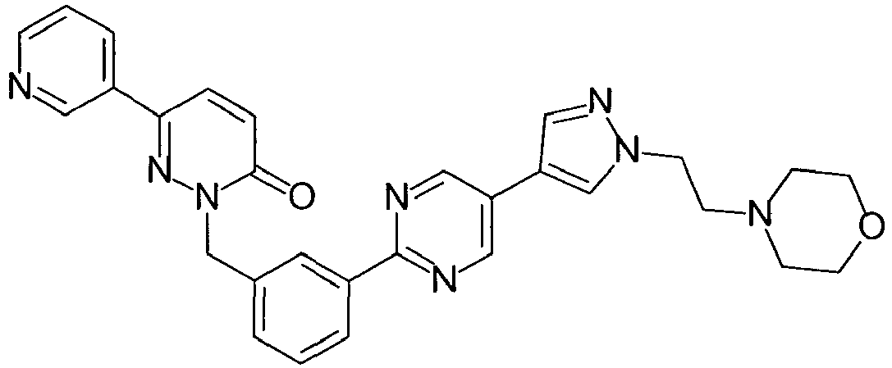
"A 176" | 6-(1-metil-1H-pirazol-4-il)-2-(3-{5-[1-(2-morfolin-4-il-etil)-1H-pirazol-4-il]pirimidin-2-il}benzil)-2H-piridazin-3-ono
 | 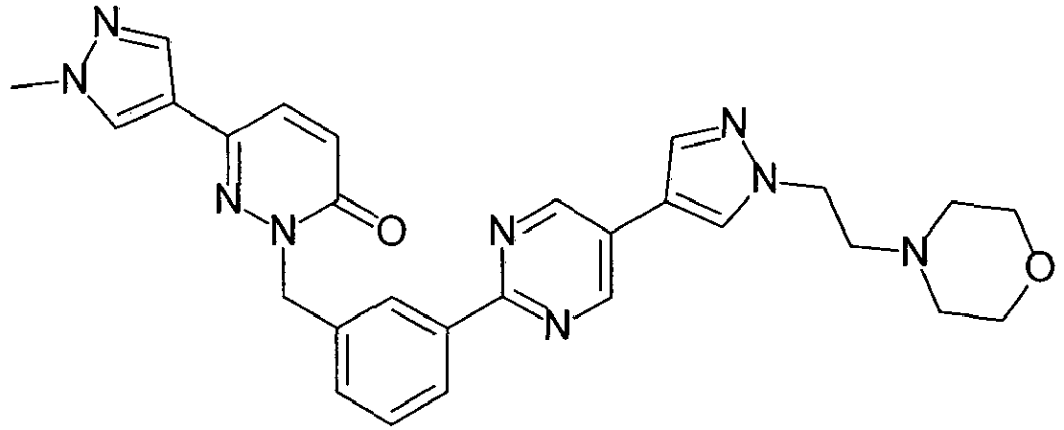
"A177" | 2-(3-{5-[1-(2-morfolin-4-iletil)-1H-pirazol-4-il]pirimidin-2-il}benzil)-6-piridin-4-il-2H-piridazin-3-ono
"A178" | 6-(4-metansulfonilfenil)-2-(3-{5-[1-(2-morfolin-4-il-etil)-1H-pirazol-4-il]pirimidin-2-il}benzil)-2H-piridazin-3-ono
"A179" | 6-piridin-4-il-2-(3-{5-[1-(2-pirolidin-1-iletil)-1H-pirazol-4-il]pirimidin-2-il}benzil)-2H-piridazin-3-ono
"A180" | 4-[6-okso-1-(3-{5-[1-(2-pirolidin-1-iletil)-1H-pirazol-4-il]-pirimidin-2-il}benzil)-1,6-dihidropiridazin-3-il]benzonitrilo
 | 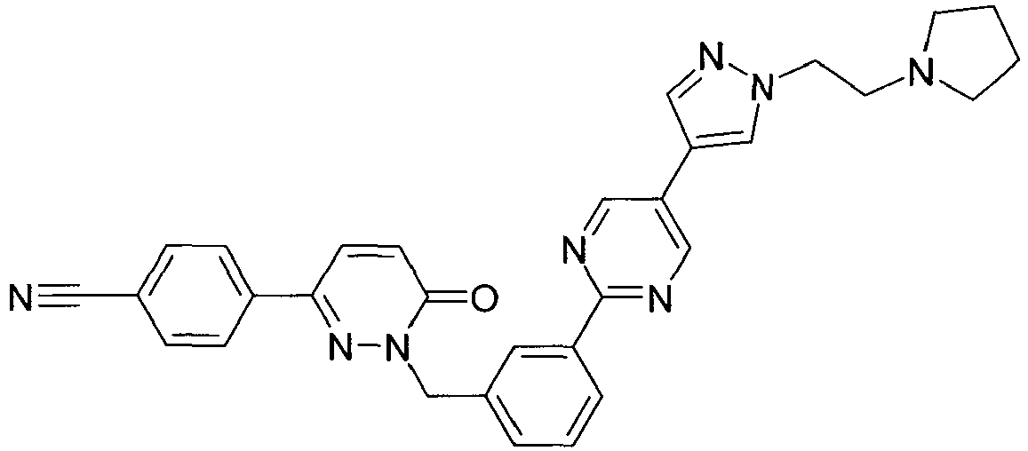
"A181" | 2-(3-{5-[1-(2-morfolin-4-iletil)-1H-pirazol-4-il]pirimidin-2-il}benzil)-6-piridin-4-il-2H-piridazin-3-ono
"A183" | 6-(4-metansulfonilfenil)-2-(3-{5-[1-(2-morfolin-4-il-etil)-1H-pirazol-4-il]pirimidin-2-il}benzil)-2H-piridazin-3-ono
"A184" | 6-(5-metiloksazol-2-il)-2-(3-{5-[1-(2-pirolidin-1-iletil)-1H-pirazol-4-il]pirimidin-2-il}benzil)-2H-piridazin-3-ono
 | 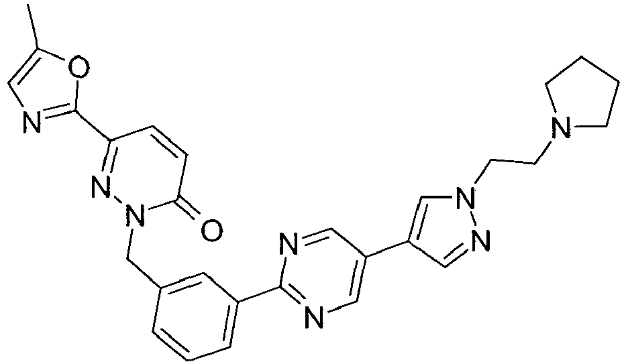
"A185" | 6-(3-fluorfenil)-2-(3-{5-[1-(2-pirolidin-1-iletil)-1H-pirazol-4-il]pirimidin-2-il}benzil)-2H-piridazin-3-ono
"A186" | 6-(1-propil-1H-pirazol-4-il)-2-(3-{5-[1-(2-pirolidin-1-il-etil)-1H-pirazol-4-il]pirimidin-2-il}benzil)-2H-piridazin-3-ono
 | 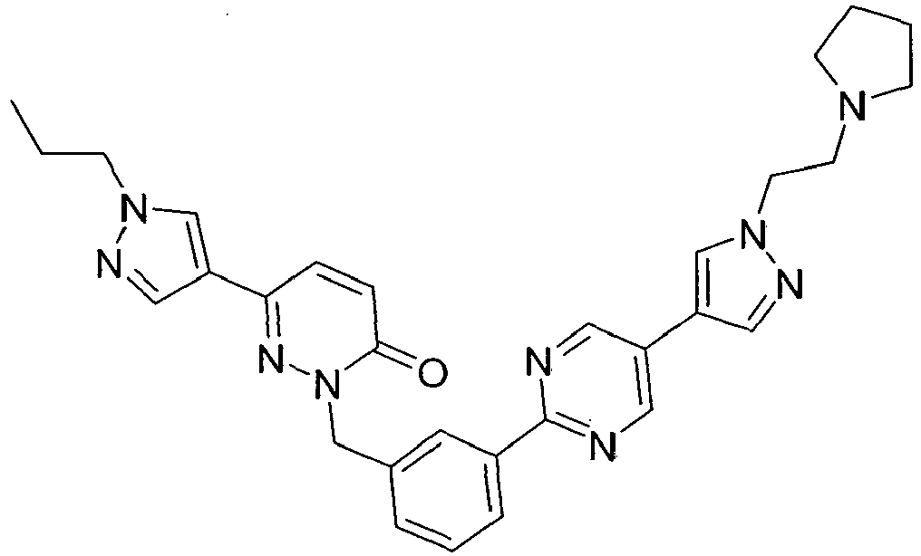
"A187" | 2-(3-{5-[1-(2-pirolidin-1-iletil)-1H-pirazol-4-il]pirimidin-2-il}benzil)-6-tiofen-3-il-2H-piridazin-3-ono
 | 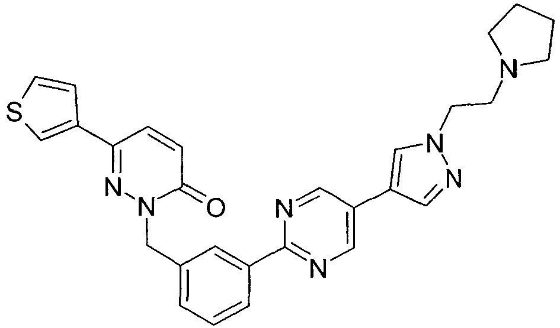
"A188" | 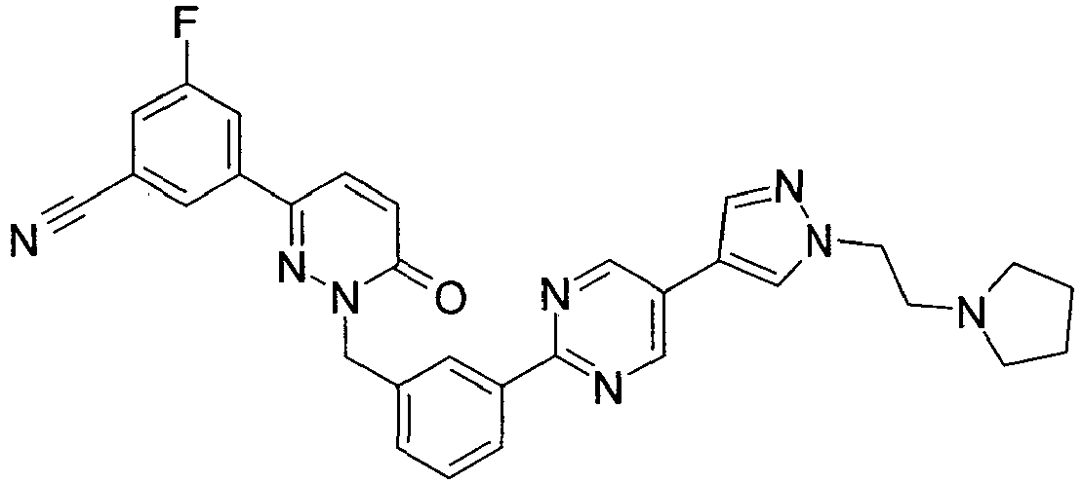
"A188a" | 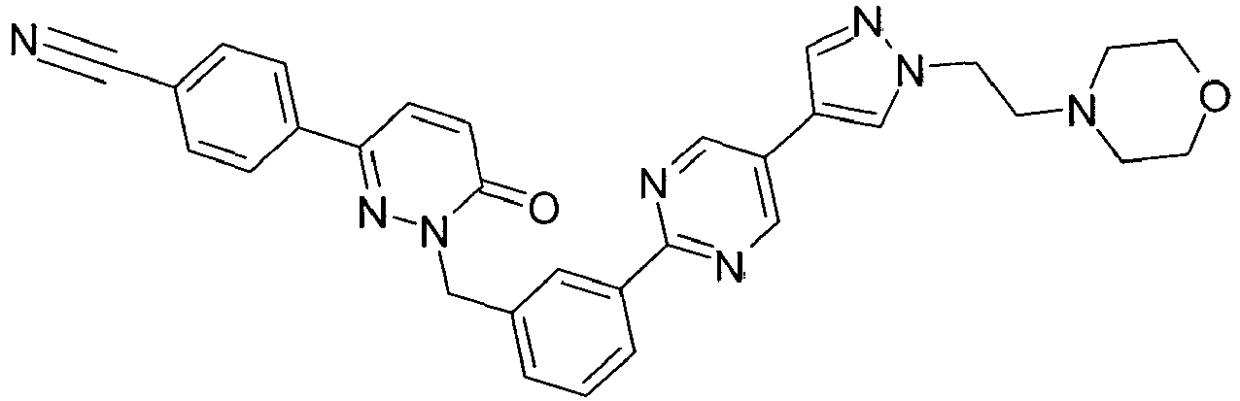
"A189" | 3-(1-{3-[5-(3-dimetilaminopropoksi)pirimidin-2-il]benzil}-6-okso-1,6-dihidropiridazin-3-il)benzonitrilo
"A190" | 2-{3-[5-(3-dimetilaminopropoksi)pirimidin-2-il]benzil}-6-(1-metil-1H-pirazol-4-il)-2H-piridazin-3-ono
 | 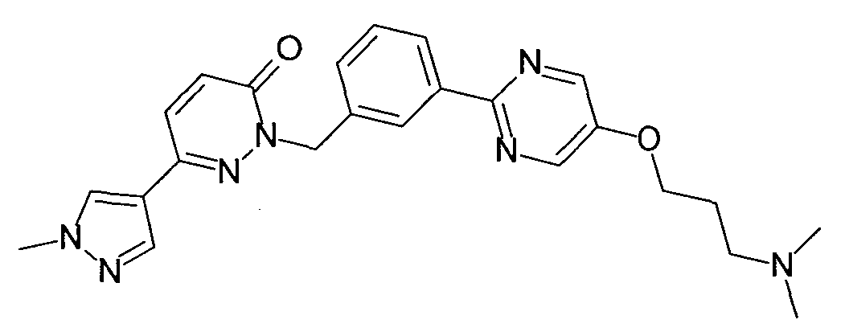
"A191" | 2-{3-[5-(3-dimetilaminopropoksi)pirimidin-2-il]benzil}-6-(3-fluorfenil)-2H-piridazin-3-ono
"A192" | 2-{3-[5-(3-dimetilaminopropoksi)pirimidin-2-il]benzil}-6-tiazol-2-il-2H-piridazin-3-ono
"A193" | 2-{3-[5-(3-dimetilaminopropoksi)pirimidin-2-il]benzil}-6-fenil-2H-piridazin-3-ono
"A 194" | 4-(1-{3-[5-(3-dimetilaminopropoksi)pirimidin-2-il]benzil}-6-okso-1,6-dihidropiridazin-3-il)benzonitrilo
"A195" | 2-{3-[5-(3-dimetilaminopropoksi)pirimidin-2-il]benzil}-6-p-tolil-2H-piridazin-3-ono
"A 196" | 2-{3-[5-(3-dimetilaminopropoksi)pirimidin-2-il]benzil}-6-(2H-pirazol-3-il)-2H-piridazin-3-ono
"A197" | 6-(3,4-difluorfenil)-2-{3-[5-(3-dimetilaminopropoksi)-pirimidin-2-il]benzil}-2H-piridazin-3-ono
"A198" | 2-{3-[5-(3-dimetilaminopropoksi)pirimidin-2-il]benzil}-6-(4-metansulfonilfenil)-2H-piridazin-3-ono
"A199" | 2-{3-[5-(3-dimetilaminopropoksi)pirimidin-2-il]benzil}-6-[4-(5-metil-1,2,4-oksadiazol-3-il)fenil]-2H-piridazin-3-ono
"A200" | 2-{3-[5-(3-dimetilaminopropoksi)pirimidin-2-il]benzil}-6-piridin-4-il-2H-piridazin-3-ono
"A201" | 6-(3-bromfenil)-2-{3-[5-(3-dimetilaminopropoksi)-pirimidin-2-il]benzil}-2H-piridazin-3-ono
"A202" | 2-{3-[5-(3-dimetilaminopropoksi)pirimidin-2-il]benzil}-6-(3,4,5-trifluorfenil)-2H-piridazin-3-ono
"A203" | 6-(3,5-dimetoksifenil)-2-{3-[5-(3-dimetilaminopropoksi)-pirimidin-2-il]benzil}-2H-piridazin-3-ono
"A204" | 2-{3-[5-(3-dimetilaminopropoksi)pirimidin-2-il]benzil}-6-(3-fluor-4-metoksifenil)-2H-piridazin-3-ono
"A205" | 2-{3-[5-(3-dimetilaminopropoksi)pirimidin-2-il]benzil}-6-(4-metoksifenil)-2H-piridazin-3-ono
"A206" | 2-{3-[5-(3-dimetilaminopropoksi)pirimidin-2-il]benzil}-6-(3-trifluormetilfenil)-2H-piridazin-3-ono
"A207" | 6-(3-chlorfenil)-2-{3-[5-(3-dimetilaminopropoksi)-pirimidin-2-il]benzil}-2H-piridazin-3-ono
"A208" | 2-{3-[5-(3-dimetilaminopropoksi)pirimidin-2-il]benzil}-6-piridin-3-il-2H-piridazin-3-ono
"A209" | 2-{3-[5-(3-dimetilaminopropoksi)pirimidin-2-il]benzil}-6-(1-metil-1H-pirazol-4-il)-2H-piridazin-3-ono
"A210" | 6-(3-chlor-5-fluorfenil)-2-{3-[5-(3-dimetilamino-propoksi)pirimidin-2-il]benzil}-2H-piridazin-3-ono
"A211" | 2-{3-[5-(3-dimetilaminopropoksi)pirimidin-2-il]benzil}-6-(4-fluor-3-metoksifenil)-2H-piridazin-3-ono
"A212" | 6-(4-chlorfenil)-2-{3-[5-(3-dimetilaminopropoksi)-pirimidin-2-il]benzil}-2H-piridazin-3-ono
"A213" | 2-{3-[5-(3-dimetilaminopropoksi)pirimidin-2-il]benzil}-6-(4-fluorfenil)-2H-piridazin-3-ono
"A214" | 2-{3-[5-(3-dimetilaminopropoksi)pirimidin-2-il]benzil}-6-tiofen-2-il-2H-piridazin-3-ono
"A215" | N-[4-(1-{3-[5-(3-dimetilaminopropoksi)pirimidin-2-il]-benzil}-6-okso-1,6-dihidropiridazin-3-il)fenil]acetamido
 | 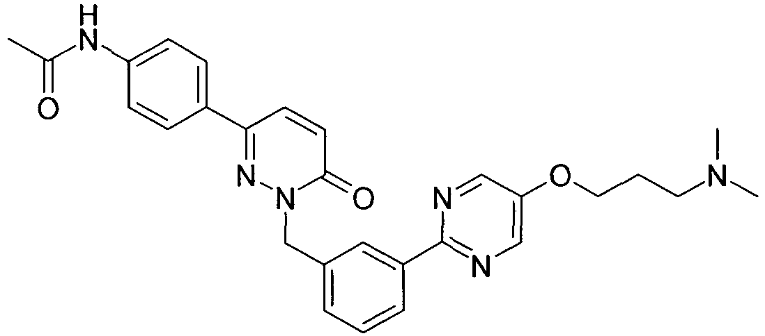
"A216" | 6-(3,4-dimetoksifenil)-2-{3-[5-(3-dimetilaminopropoksi)-pirimidin-2-il]benzil}-2H-piridazin-3-ono
"A217" | 6-benzo-1,2,5-tiadiazol-5-il-2-{3-[5-(3-dimetilamino-propoksi)pirimidin-2-il]benzil}-2H-piridazin-3-ono
 | 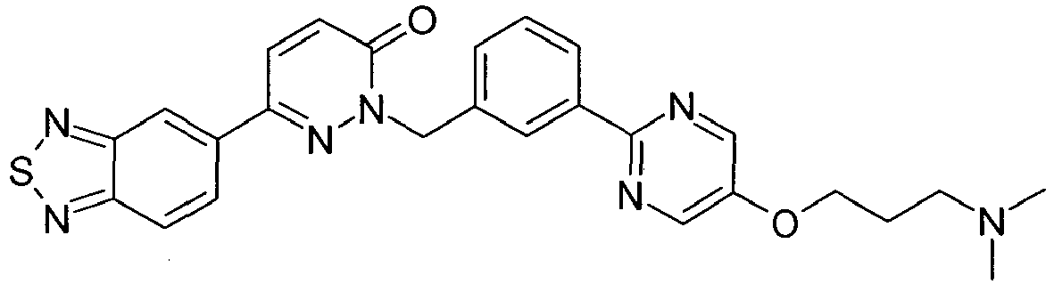
"A218" | 2-{3-[5-(3-dimetilaminopropoksi)pirimidin-2-il]benzil}-6-furan-3-il-2H-piridazin-3-ono
"A219" | 2-{3-[5-(3-dimetilaminopropoksi)pirimidin-2-il]benzil}-6-(5-metil-1,2,4-oksadiazol-3-il)-2H-piridazin-3-ono
"A220" | 4-(1-{3-[5-(1-metilpiperidin-4-iloksi)pirimidin-2-il]benzil}-6-okso-1,6-dihidropiridazin-3-il)benzonitrilo
"A221" | 3-(1-{3-[5-(1-metilpiperidin-4-iloksi)pirimidin-2-il]benzil}-6-okso-1,6-dihidropiridazin-3-il)benzonitrilo
"A222" | 3-(1-{3-[5-(2-morfolin-4-iletoksi)pirimidin-2-il]benzil}-6-okso-1,6-dihidropiridazin-3-il)benzonitrilo
"A223" | 2-{3-[5-(1-metilpiperidin-4-iloksi)pirimidin-2-il]benzil}-6-piridin-4-il-2H-piridazin-3-ono
"A224" | 6-(4-metansulfonilfenil)-2-{3-[5-(1-metilpiperidin-4-iloksi)pirimidin-2-il]benzil}-2H-piridazin-3-ono
"A225" | metilo 5-(1-{3-[5-(1-metilpiperidin-4-iloksi)pirimidin-2-il]-benzil}-6-okso-1,6-dihidropiridazin-3-il)tiofen-2-karboksilato
 | 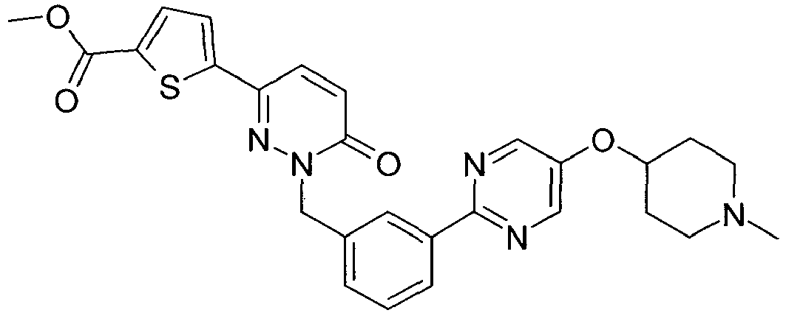
"A226" | 2-{3-[5-(1-metilpiperidin-4-iloksi)pirimidin-2-il]benzil}-6-(1-metil-1H-pirazol-4-il)-2H-piridazin-3-ono
"A227" | 2-{3-[5-(3-dimetilaminopropoksi)pirimidin-2-il]benzil}-6-(5-okso-4,5-dihidro-1,2,4-oksadiazol-3-il)-2H-piridazin-3-ono
 | 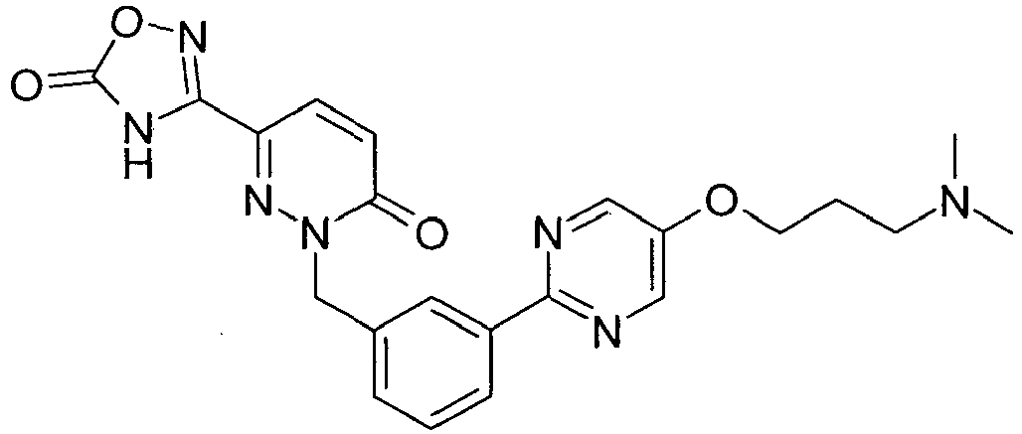
"A228" | 2-{3-[5-(3-dimetilaminopropoksi)pirimidin-2-il]benzil}-6-piperazin-1-il-2H-piridazin-3-ono
 | 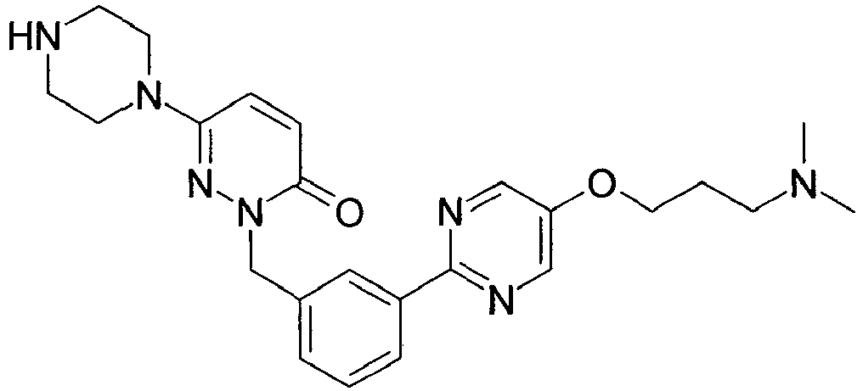
"A229" | 6-(1-metil-1H-pirazol-4-il)-2-{3-[5-(2-morfolin-4-il-etoksi)pirimidin-2-il]benzil}-2H-piridazin-3-ono
"A235" | 6-(3-fluorfenil)-2-{3-[5-(2-morfolin-4-iletoksi)pirimidin-2-il]benzil}-2H-piridazin-3-ono
"A237" | 2-{3-[5-(1-metilpiperidin-4-ilmetoksi)pirimidin-2-il]-benzil}-6-(1-metil-1H-pirazol-4-il)-2H-piridazin-3-ono
"A238" | 2-{3-[5-(1-metilpiperidin-4-iloksi)pirimidin-2-il]benzil}-6-(1-metil-1H-pirazol-4-il)-2H-piridazin-3-ono
"A240" | 2-{3-[5-(3-metoksipropoksi)pirimidin-2-il]benzil}-6-(1-metil-1H-pirazol-4-il)-2H-piridazin-3-ono
"A241" | 2-{3-[5-(2-metoksietoksi)pirimidin-2-il]benzil}-6-(1-metil-1H-pirazol-4-il)-2H-piridazin-3-ono
"A242" | 2-{3-[5-(2-morfolin-4-iletoksi)pirimidin-2-il]benzil}-6-(1-propil-1H-pirazol-4-il)-2H-piridazin-3-ono
"A243" | 2-(3-{5-[2-(4-metilpiperazin-1-il)etoksi]pirimidin-2-il}-benzil)-6-(1-metil-1H-pirazol-4-il)-2H-piridazin-3-ono
"A244" | 2-(3-{5-[2-(4-metil-3-oksopiperazin-1-il)etoksi]pirimidin-2-il}benzil)-6-(1-metil-1H-pirazol-4-il)-2H-piridazin-3-ono
 | 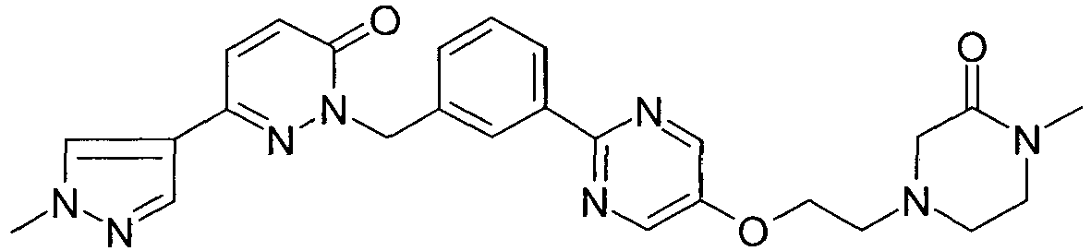
"A245" | 6-(1-metil-1H-pirazol-4-il)-2-{3-[5-(3-morfolin-4-il-propoksi)pirimidin-2-il]benzil}-2H-piridazin-3-ono
"A246" | 6-(1-metil-1H-pirazol-4-il)-2-{3-[5-(2-morfolin-4-il-propoksi)pirimidin-2-il]benzil}-2H-piridazin-3-ono
 | 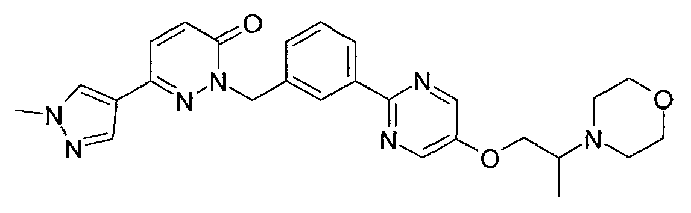
"A247" | 2-{3-[5-(1-metil-2-morfolin-4-iletoksi)pirimidin-2-il]-benzil}-6-(1-metil-1H-pirazol-4-il)-2H-piridazin-3-ono
 | 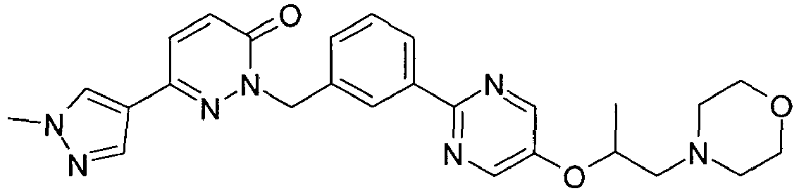
"A248" | 2-{3-[5-(2-dimetilaminoetoksi)pirimidin-2-il]benzil}-6-(1-metil-1H-pirazol-4-il)-2H-piridazin-3-ono
"A249" | 2-{3-[5-(2-metil-3-morfolin-4-ilpropoksi)pirimidin-2-il]-benzil}-6-(1-metil-1H-pirazol-4-il)-2H-piridazin-3-ono
 | 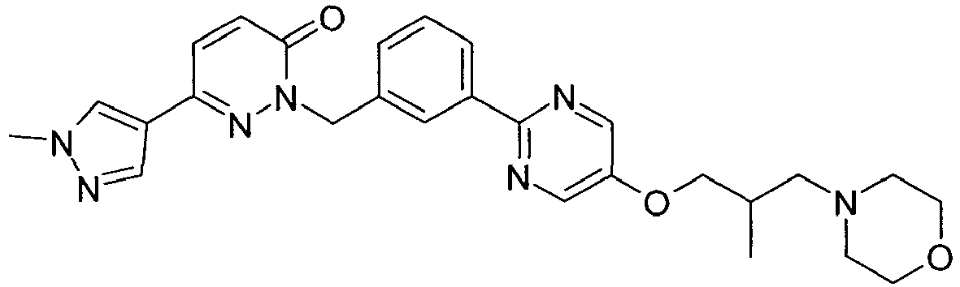
"A250" | 6-(1-metil-1H-pirazol-4-il)-2-{3-[5-(2-pirolidin-1-il-etoksi)pirimidin-2-il]benzil}-2H-piridazin-3-ono
"A251" | 2-[3-(5-etoksipirimidin-2-il)benzil]-6-(1-metil-1H-pirazol-4-il)-2H-piridazin-3-ono
"A252" | 6-(1-metil-1H-pirazol-4-il)-2-{3-[5-(2-morfolin-4-il-2-okso-etoksi)pirimidin-2-il]benzil}-2H-piridazin-3-ono
 | 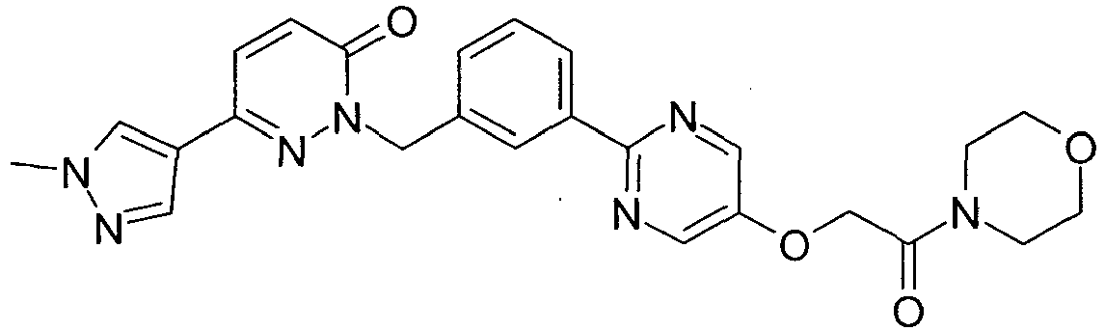
"A253" | 6-(3-chlorfenil)-2-{3-[5-(2-morfolin-4-iletoksi)-pirimidin-2-il]benzil}-2H-piridazin-3-ono
"A254" | 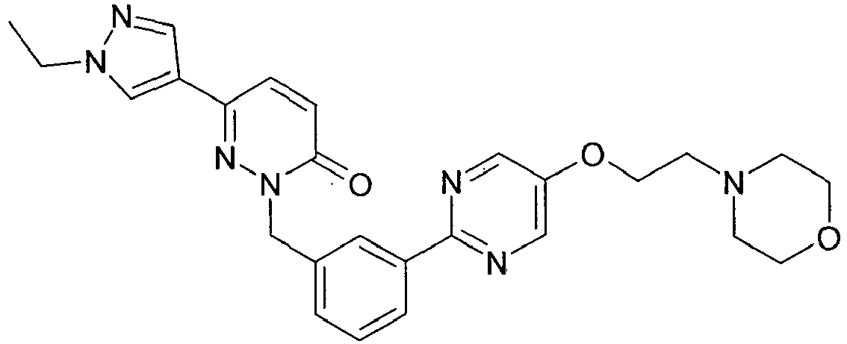
"A255" | 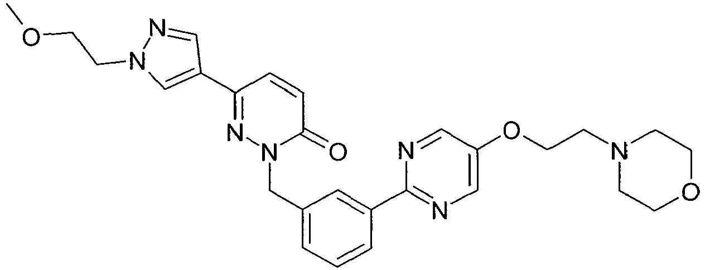
"A256" | 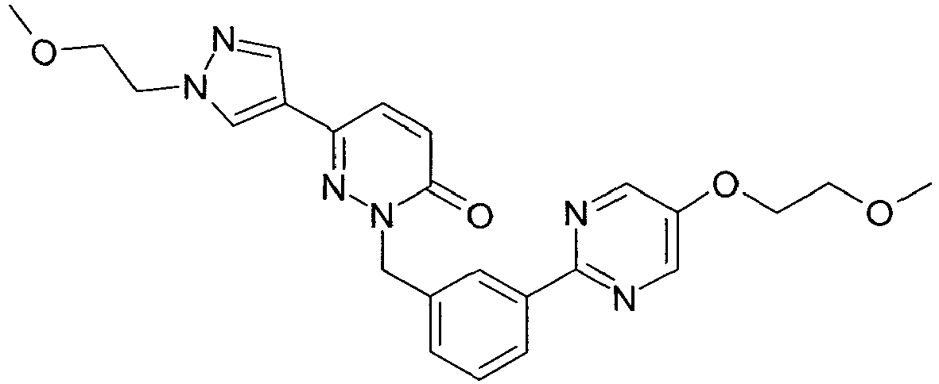
"A257" | 3-(1-{3-[5-(1-metilpiperidin-4-ilmetoksi)pirimidin-2-il]-benzil}-6-okso-1,6-dihidropiridazin-3-il)benzonitrilo
"A259" | 6-(3,5-difluorfenil)-2-{3-[5-(1-piperidin-4-il-1H-pirazol-4-il)piridin-2-il]benzil}-2H-piridazin-3-ono
"A260" | 3-(1-{3-[5-(3-dimetilaminopropoksi)pirimidin-2-il]benzil}-6-okso-1,6-dihidropiridazin-3-il)benzamido
"A261" | 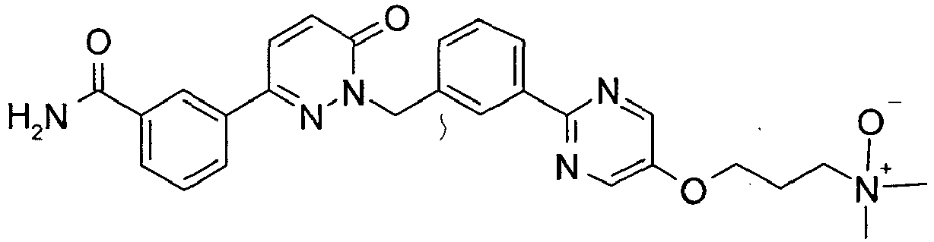
"A264" | 3-(6-okso-1-{3-[5-(piperidin-4-ilmetoksi)pirimidin-2-il]-benzil}-1,6-dihidropiridazin-3-il)benzonitrilo
"A265" | tret-butilo 4-(2-{3-[3-(3-cianofenil)-6-okso-6H-piridazin-1-il-metil]fenil}pirimidin-5-iloksimetil)piperidin-1-karboksilato
"A266" | 6-(1-metil-1H-pirazol-4-il)-2-{3-[5-(piperidin-4-iloksi)-pirimidin-2-il]benzil}-2H-piridazin-3-ono
"A267" | 6-(1-metil-1H-pirazol-4-il)-2-{3-[5-(piperidin-4-ilmetoksi)-pirimidin-2-il]benzil}-2H-piridazin-3-ono
"A268" | 3-(1-{3-[5-(3-metilaminopropoksi)pirimidin-2-il]benzil}-6-okso-1,6-dihidropiridazin-3-il)benzonitrilo
 | 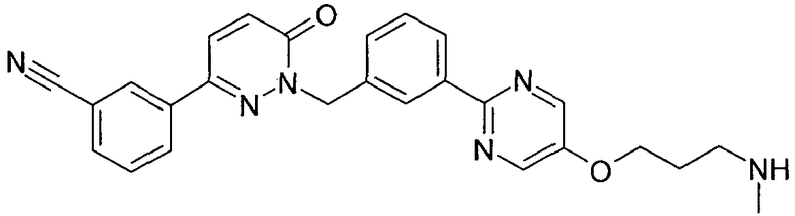
"A269" | 3-[1-(3-{5-[2-(4-metil-3-oksopiperazin-1-il)etoksi]pirimidin-2-il}benzil)-6-okso-1,6-dihidropiridazin-3-il]benzonitrilo
 | 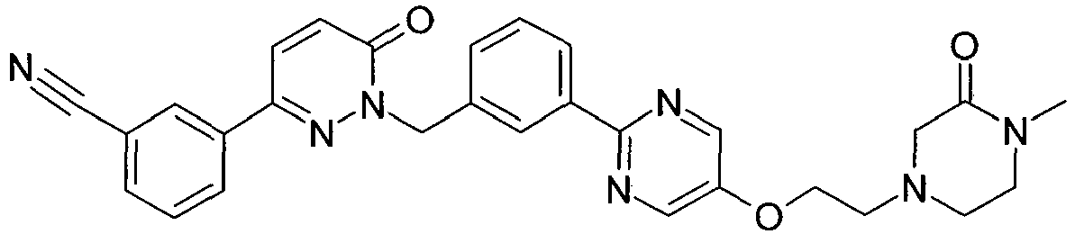
"A270" | 3-[1-(3-{5-[2-(4-metilpiperazin-1-il)etoksi]pirimidin-2-il}-benzil)-6-okso-1,6-dihidropiridazin-3-il]benzonitrilo
"A271" | 3-(1-{3-[5-(2-metoksietoksi)pirimidin-2-il]benzil}-6-okso-1,6-dihidropiridazin-3-il)benzonitrilo
"A272" | 3-(1-{3-[5-(3-metoksipropoksi)pirimidin-2-il]benzil}-6-okso-1,6-dihidropiridazin-3-il)benzonitrilo
"A273" | 6-(3-fluorfenil)-2-{3-[5-(1-metilpiperidin-4-ilmetoksi)-pirimidin-2-il]benzil}-2H-piridazin-3-ono
"A274" | 2-{3-[5-(1-metilpiperidin-4-iloksi)pirimidin-2-il]benzil}-6-(1-propil-1H-pirazol-4-il)-2H-piridazin-3-ono
"A275" | 6-(3-chlorfenil)-2-{3-[5-(1-metilpiperidin-4-ilmetoksi)-pirimidin-2-il]benzil}-2H-piridazin-3-ono
"A276" | 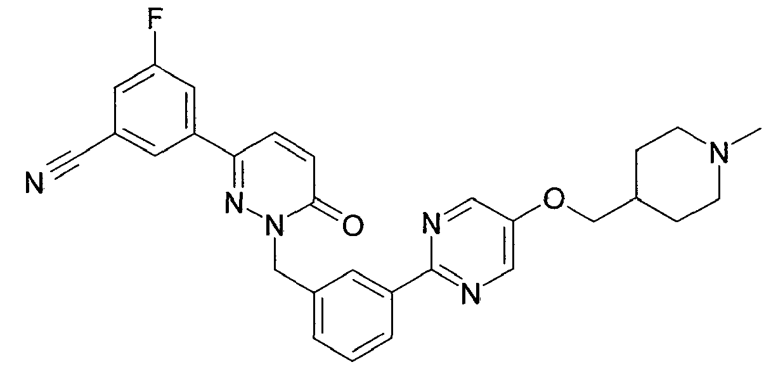
"A276a" | 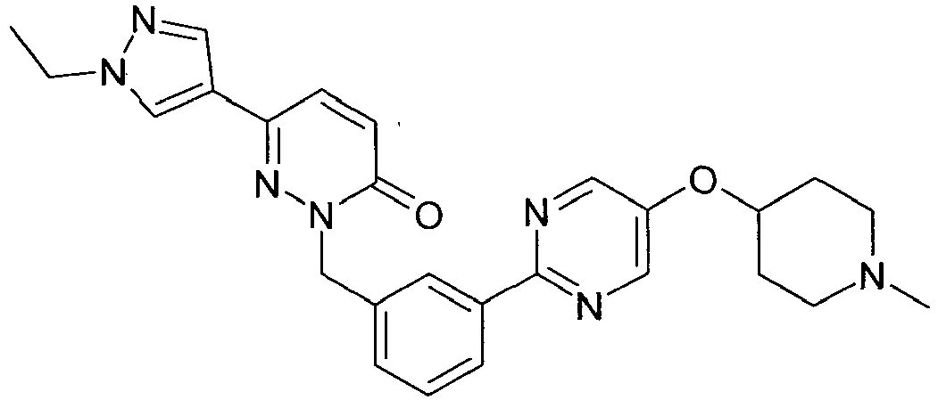
"A277" | 5-(1-{3-[5-(1-metilpiperidin-4-iloksi)pirimidin-2-il]benzil}-6-okso-1,6-dihidropiridazin-3-il)tiofen-2-karboksirūgšties
"A278" | 5-(1-{3-[5-(1-metilpiperidin-4-iloksi)pirimidin-2-il]benzil}-6-okso-1,6-dihidropiridazin-3-il)tiofen-2-karboksamido
"A279" | N-metil-5-(1-{3-[5-(1-metilpiperidin-4-iloksi)pirimidin-2-il]benzil}-6-okso-1,6-dihidropiridazin-3-il)tiofen-2-karboksamido
"A280" | 2-[3-(5-aminopirazin-2-il)benzil]-6-(3,5-difluorfenil)-2H-piridazin-3-ono
"A282" | 2-[3-(6-aminopiridazin-3-il)benzil]-6-(3,5-difluorfenil)-2H-piridazin-3-ono
"A283" | metilo (E)-3-(2-{3-[6-okso-3-(3,4,5-trifluorfenil)-6H-piridazin-1-ilmetil]fenil}pirimidin-5-il)akrilato
"A284" | 2-{3-[5-((E)-3-aminopropenil)pirimidin-2-il]benzil}-6-(3,4,5-trifluorfenil)-2H-piridazin-3-ono
"A285" | 2-{3-[5-(3-aminopropil)pirimidin-2-il]benzil}-6-(3,4,5-trifluorfenil)-2H-piridazin-3-ono
"A286" | 2-{3-[5-(4-metilpiperazin-1-il)pirimidin-2-il]benzil}-6-(1-metil-1H-pirazol-4-il)-2H-piridazin-3-ono
"A287" | 3-(1-{3-[5-(4-metilpiperazin-1-il)pirimidin-2-il]benzil}-6-okso-1,6-dihidropiridazin-3-il)benzonitrilo
"A288" | 3-{6-okso-1-[3-(5-piperazin-1-ilpirimidin-2-il)benzil]-1,6-dihidropiridazin-3-il}benzonitrilo
"A289" | 6-(4-metansulfonilfenil)-2-[3-(5-piperazin-1-ilpirimidin-2-il)benzil]-2H-piridazin-3-ono
"A290" | 4-{1-[3-(5-aminopirimidin-2-il)benzil]-6-okso-1,6-dihidro-piridazin-3-il}benzonitrilo
"A291" | 3-{1-[3-(5-aminopirimidin-2-il)benzil]-6-okso-1,6-dihidro-piridazin-3-il}benzonitrilo
"A292" | 6-(1-metil-1H-pirazol-4-il)-2-[3-(5-piperazin-1-ilpirimidin-2-il)benzil]-2H-piridazin-3-ono
"A293" | 2-[3-(5-aminopirimidin-2-il)benzil]-6-(1-metil-1H-pirazol-4-il)-2H-piridazin-3-ono
"A294" | 2-{3-[5-(2-hidroksietoksi)pirimidin-2-il]benzil}-6-(1-metil-1H-pirazol-4-il)-2H-piridazin-3-ono
"A295" | 3-(1-{3-[5-(3-hidroksipropoksi)pirimidin-2-il]benzil}-6-okso-1,6-dihidropiridazin-3-il)benzonitrilo
"A296" | 3-(1-{3-[5-(2-hidroksietoksi)pirimidin-2-il]benzil}-6-okso-1,6-dihidropiridazin-3-il)benzonitrilo
"A297" | 2-{3-[5-(3-hidroksipropoksi)pirimidin-2-il]benzil}-6-(1-metil-1H-pirazol-4-il)-2H-piridazin-3-ono
"A298" | 3-[1-(1-{3-[5-(3-dimetilaminopropoksi)pirimidin-2-il]-fenil}etil)-6-okso-1,6-dihidropiridazin-3-il]benzonitrilo
"A299" | 6-(3,5-difluorfenil)-2-(1-{3-[5-(3-dimetilaminopropoksi)-pirimidin-2-il]fenil}etil)-2H-piridazin-3-ono
"A300" | 6-(3,5-difluorfenil)-2-((R)-1-{3-[5-(3-dimetilamino-propoksi)pirimidin-2-il]fenil}etil)-2H-piridazin-3-ono
"A301" | 6-(3,5-difluorfenil)-2-((S)-1-{3-[5-(3-dimetilamino-propoksi)pirimidin-2-il]fenil}etil)-2H-piridazin-3-ono
"A302" | 3-(1-{3-[5-(1-metil-1-oksipiperidin-4-ilmetoksi)pirimidin-2-il]benzil}-6-okso-1,6-dihidropiridazin-3-il)benzonitrilo
"A303" | 3-(1-{3-[5-(1-formilpiperidin-4-ilmetoksi)pirimidin-2-il]-benzil}-6-okso-1,6-dihidropiridazin-3-il)benzonitrilo
"A304" | 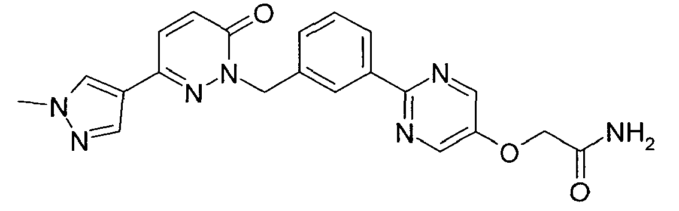
"A305" | 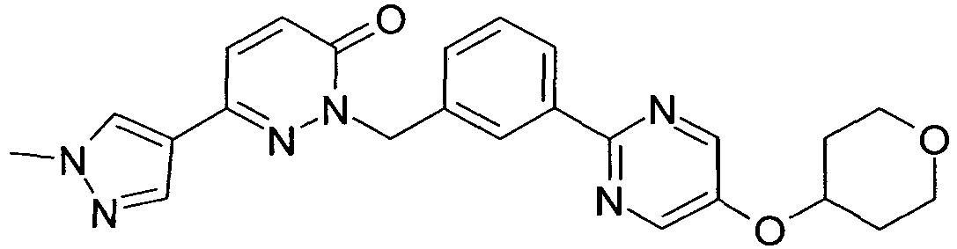
"A306" | 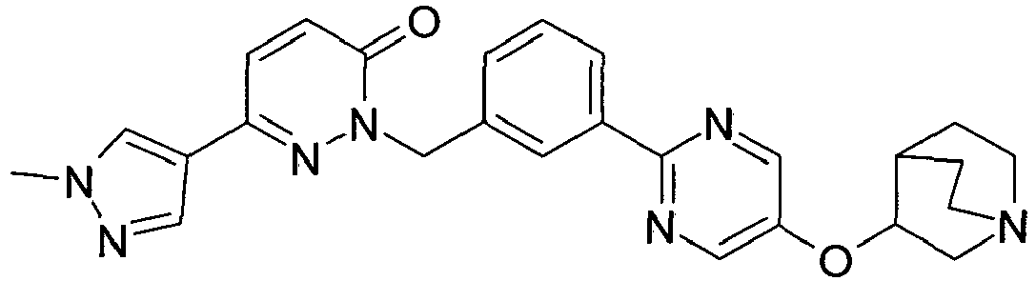
"A307" | 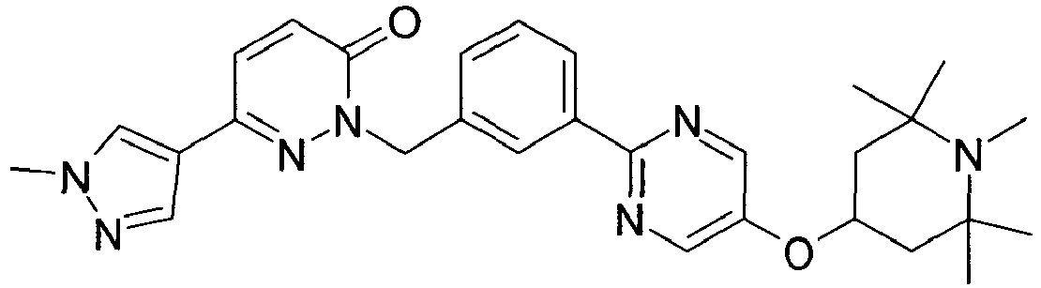
"A308" | 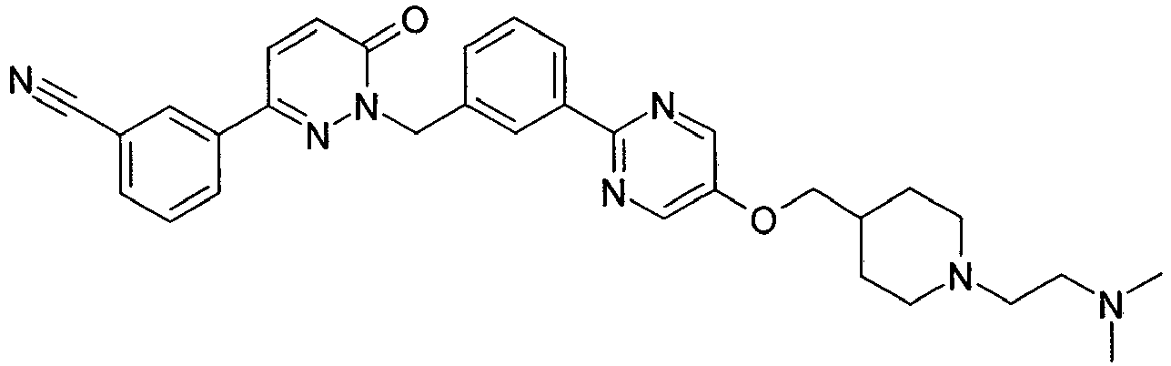
"A309" | 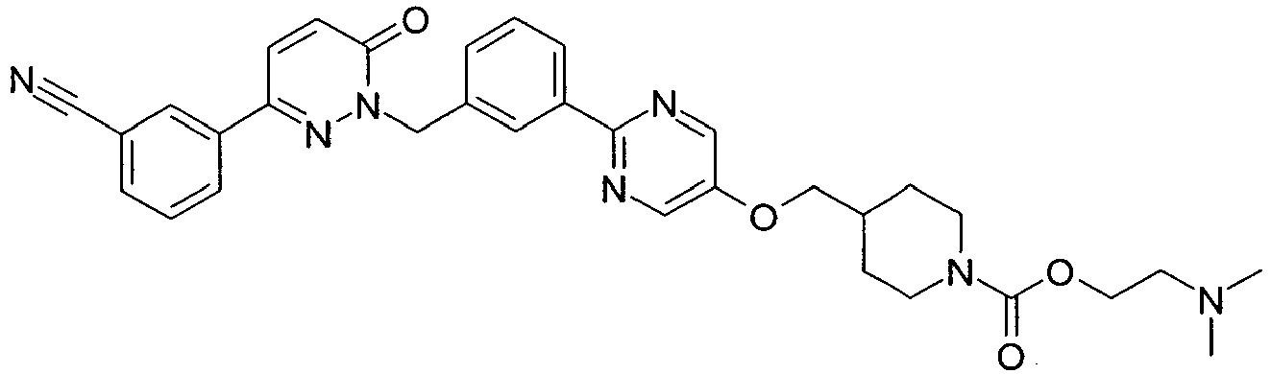
"A310" | 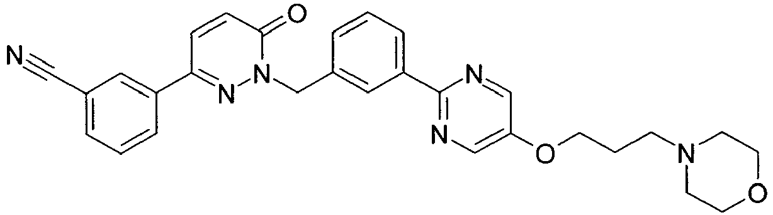
"A311" | 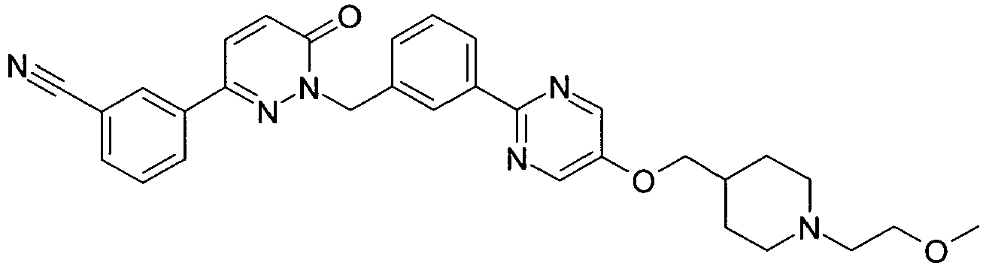
"A312" | 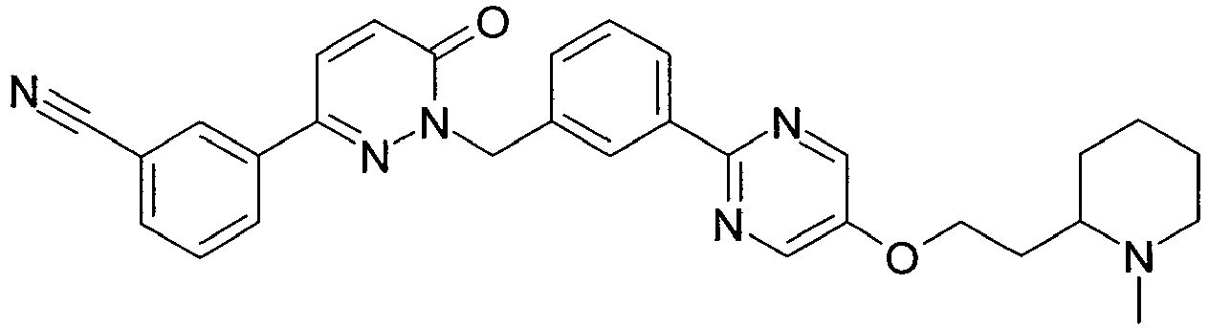
"A313" | 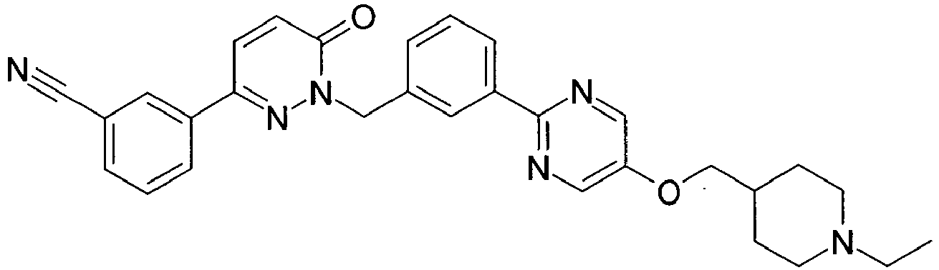
"A314" | 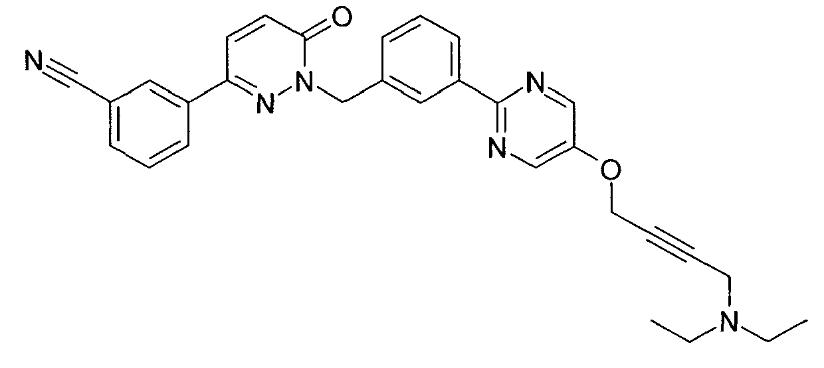

15. Vaistas pagal bet kurį iš ankstesnių 1-14 punktų, kuriame yra 1 mg - 700 mg I formulės junginio.

16. Vaistas pagal 15 punktą, kuriame yra 5 mg - 100 mg I formulės junginio.

